**2023-2024 оқу жылындағы «Павлодар қаласының Жетекші орта жалпы білім беру мектебі » КММ Өзін-өзі бағалау нәтижесі бойынша қорытындының құрылымы мен мазмұны**

**Мазмұны**

І. «Павлодар қаласының Жетекші орта жалпы білім беру мектебі » КММ жалпы сипаттамасы

ІІ. Жұмыс оқу жоспары

ІІІ. Контингент

ІV. Инклюзивті білім беру, үйде оқыту бойынша ақпарат.

V. Кадрлық қамтамасыз етуді талдау. Нәтижелілік.

1.Педагогтердің сандық құрамы

2.Жас бойынша педагог кадрлардың сапалық құрамы

3.Білім беру бойынша педагог кадрлардың сапалық құрамы

4.Еңбек өтілі бойынша педагог кадрлардың сапалы құрамы

5.Ғылыми / академиялық дәрежесі бар педагогтердің үлесі

6. Біліктілік санаттары бойынша педагогтердің сапалық құрамы

7.Жоғары, бірінші санатты педагогтардың, педагог - шеберлердің, зерттеушілер мен сарапшылардың үлесі

8.Жас мамандардың үлесі

9.Әдістемелік тақырып бойынша жұмыс барысында мұғалімдердің біліктілігін арттыру

10.Курстық дайындықты ұйымдастыру арқылы мұғалімнің біліктілігін арттыру

11.Жалпы білім беретін пәндер бойынша халықаралық және республикалық пәндік олимпиадалар

VI. Тәрбие жұмысының іске асырылуын талдау

VII. Білім беру қатынастарына қатысушылардың психологиялық-педагогикалық қолдауын талдау.

VIII. Материалдардың өзін-өзі бағалауы

**1.Павлодар қаласының «Жетекші орта жалпы білім беру мектебі» КММ жалпы сипаттамасы**

Білім беру ұйымының толық атауы:

Мемлекеттік коммуналдық мекемесі

Павлодар қаласы білім бөлімінің, Павлодар облысы білім басқармасының«Павлодар қаласының Жетекші орта жалпы білім беру мектебі»

**Заңды мекен-жайы және нақты орналасқан жері:**

Қазақстан Республикасы, 000019, Павлодар қаласы, Жетекші ауылы, Қыз Жібек көшесі 5/1 .

БИН 981040001756 Заңды тұлға өкілінің байланыс деректері: Муратов Дармен Канатович **Электрондық мекен-жайы:** [zhsosh@goo.edu.kz](mailto:zhsosh@goo.edu.kz) Телефон: 87182630300 **Білім ұйымыныі сайты:**  <https://goo.edu.kz/index/fromorg/160> **Жобалық қуат: 460**

**Оқу кабинеттер саны:**35 (техпаспорт бойынша), факты бойынша - 35

оның ішінде жаңа модификация кабинеттері: 3 (химия, биология, физика)

**Оқушыларды қамтамасыз ету:**

медициналық пункт: 1

орындар:

асхана : 160 орын

оқу кабинеттері: 1260 орын

кітапханадағы оқу орны: 20 орын

кітап саны: 17267дана

оның ішінде оқулықтар:14495дана

оның ішінде кітаптар (оның ішінде көркем әдебиет, брошюралар мен журналдар): 2772

электрондық оқулықтар саны:310дана

қазақ тіліндегі кітаптар:3767дана

интербелсенді тақталар саны: дана

Компьютер/моноблоктар саны: 157 дана

Ноутбуктар саны: 5 дана

проекторлар-1, интербелсенді тақталар-8, тач панель-7,

**Оқитын оқушылар саны:**

Бастауыш сыныпта: 227

Орта буында: 226

Жоғарғы сыныпта: 30

«Павлодар қаласының Жетекші орта жалпы білім беретін мектебі» коммуналдық мемлекеттік мекемесі мекеменің ұйымдық-құқықтық нысанында білім беру функцияларын жүзеге асыру үшін заңды тұлға мәртебесіне ие білім беру ұйымы.

Мемлекеттік мекеменің түрі: Павлодар облысы әкімінің 2020 жылғы 23 желтоқсандағы №276/5 қаулысы коммуналдық мемлекеттік мекеме болды.

**Бағыты:** мектеп

**Оқушыларды қабылдау тәртібі:**

Мектеп автоматтандырылған жүйе арқылы дайындық деңгейіне қарамастан алты жастан бастап балаларды бірінші сыныпқа қабылдауды қамтамасыз етеді E-gov.kz, білім туралы заңнамаға сәйкес. Қабылдау басшының бұйрығымен оқушылардың ата – аналарының (немесе өзге де заңды өкілдерінің) белгіленген үлгідегі медициналық анықтамасы, туу туралы куәлігі немесе жеке куәлігі, көлемі 3х4 см фотосуреті-2 дана қоса берілген жазбаша өтініші негізінде ресімделеді.

Қызмет көрсету оқушының заңды өкілдерінің нақты тұратын шағын учаскісімен анықталады. Білім алушылар мен олардың ата-аналары мектептің қаладағы және шағын аудандағы пози

2017-2018 жылдар аралығында электрондық бақылау және оқыту жүйесі енгізілді

"Күнделік".

**Әкімшілік-басқару персоналының құрамы туралы мәліметтер**

Әкімшілік-басқару персоналының кадрларын іріктеу және орналастыру әкімшілік мүшесінің жеке құзыреттілігін, шығармашылығын, кәсібилігін ескере отырып орындалды, бұл оқу-тәрбие процесін ұйымдастыруға мектепішілік бақылаудың объективтілігі мен сапасына оң әсер етеді.Әкімшілік-басқару персоналының функционалдық міндеттерін бөлудің тиімділігі біртұтас жүйе болып табылады және мектепішілік жоспарлау, басшылық және бақылауда көрінеді. Павлодар қаласының Жетекші орта жалпы білім беру мектеп басшысы- Муратов Дармен Канатович, Павлодар қаласының білім бөлімінің 2022 жылғы 21 ақпандағы № 7-04/61 тағайындау туралы бұйрығы. Мектеп әкімшілігінің штаттық кестесіне сәйкес-1,5 басшының оқу жұмысы жөніндегі орынбасарлары: К.Е.Арынова, А.Т. Куандыкова;1,5-тәрбие жұмысы бойынша: А.Б.КАиргельдинов, Н.Б Марамова; 1 әлеуметтік педагог: Ж.К. Жанабаева, 1 аға тәлімгер- А.Т..Әубәкір, 1 психолог - А.Б. Матенова Зияткерлік, шығармашылық конкурстардың, педмастерлік конкурстардың, пәндік және бейіндік олимпиадалардың, спорттық жарыстардың қорытындылары бойынша қол жеткізген жоғары нәтижелері үшін педагогикалық ұжым мүшелерін көтермелеу және ынталандыру мақсатында мектеп директорының бұйрығы негізінде мұғалімдерге еңбек кітапшасына енгізіле отырып алғыс жарияланады. Облыс, республика деңгейінде жетістіктері бар мұғалімдер үкіметтік және ведомстволық наградаларға ұсынылады.

**Медициналық көмек көрсету**

3 медициналық кабинет барлық заманға сай қажетті жабдықтармен жабдықталған. Көп жылдар бойы медициналық көмекті № 3 аудандық емхананың медбикесі А.Р. Тогамбаева. **Спорттық жабдықтармен қамтамасыз ету**

Мектепте спортпен шұғылдануға арналған орындар ұйымдастырылған. Дене шынықтыру сабақтары мен секциялық сабақтарды өткізуге арналған спорттық жабдықтар саны жеткілікті көлемде: 2 спорт залы бар.

**Білім беру бағдарламаларын ресурстық қолдау**

Іске асырылып жатқан білім беру бағдарламаларын табысты іске асыру үшін мекемеде ақпараттық ортаның болуын, мектепті оқу және көрнекі құралдармен жабдықтауды, компьютерлік техниканы, бағдарламалық қамтамасыз етуді қамтитын жеткілікті ресурстық база қалыптастырылды. Мектеп, ЖШС-мен 100 Мбит/с жылдамдықпен " Индустрия связи" интернетке қосылған. Интернет жеткізу қызметін ұсыну туралы шарт жасалған. Мектеп ғимараты полицияға жедел қоңырау шалу үшін дабыл түймесімен, сондай-ақ өрт дабылы мен дабылмен жабдықталған. Мектеп ғимаратына кіру бейнебақылау камераларымен бақыланады. Мектепте 48 бейнебақылау бар: сыртқы- 8, ішкі- 40, орталық бейнебақылауға 33 камера қосылған. Мектептегі бейнебақылау жүйесі келесі аудандарды тиімді визуалды бақылауды қамтамасыз ететіндей етіп салынған:- мектеп аумағының сыртқы периметрі;- ғимаратқа барлық кіреберістер; - залдар, баспалдақтар мен дәліздер; - асхана, спорт залы; - балалар және спорт алаңдары. Магниттік картаоқырмандарымен жабдықталған турникеттер.Бұл рұқсат етілмеген адамдардың мектепке кіруіне жол бермеуге ғана емес, сонымен қатар келу және кету уақытын тіркей отырып, оқушылардың қатысуын жеке тіркеуге мүмкіндік береді. Мектеп ғимаратының өрт дабылы түтін мен жылу детекторларын пайдаланады. Білім беру мекемесі дауыс зорайтқыш байланыспен және "101" пультіне тікелей түсетін сигналмен, сондай-ақ барлық өрт сөндіру құралдарымен автоматтандырылған өрт дабылы жүйесімен жабдықталған. Терроризмге қарсы қорғауды қамтамасыз ету үшін мектеп нормативтік құжаттармен жүйелі түрде жұмыс істейді, білім беру мекемесінің қауіпсіздік паспорты, Мәдени іс-шаралар ұзақтығының қауіпсіздік жоспарлары, авариялық ғимараттардан эвакуациялау жоспарлары әзірленді.

**2. Жұмыс оқу жоспары**

Мектептің 2022-2023 оқу жылына арналған жұмыс оқу жоспары Нормативтік-құқықтық база негізінде оқу-тәрбие процесін регламенттейді: – "білім берудің барлық деңгейлеріндегі мемлекеттік жалпыға міндетті білім беру стандарттарын бекіту туралы" Қазақстан Республикасы Білім Министрінің (бұдан әрі-ЖММС) 2022 жылғы 3 тамыздағы № 348 бұйрығымен

ҚР БҒМ "Қазақстан Республикасының бастауыш, негізгі орта, жалпы орта білім берудің үлгілік оқу жоспарларын бекіту туралы" 2012 жылғы 8 қарашадағы № 500 бұйрығымен **(2022 жылғы 12 тамыздағы №365 бұйрықпен енгізілген өзгерістер мен толықтырулармен)**- ҚР БҒМ 2013 жылғы 3 сәуірдегі № 115 "Жалпы білім беретін ұйымдарға арналған жалпы білім беретін пәндер, таңдау курстары және факультативтер бойынша үлгілік оқу бағдарламаларын бекіту туралы" бұйрығымен (2020 жылғы 27 қарашаға №496енгізілген өзгерістер мен толықтырулармен)

- Қазақстан Республикасы оқу-ағарту Министрінің "Оқулықтардың, оқу-әдістемелік кешендердің, құралдардың және басқа да қосымша әдебиеттердің, оның ішінде электрондық жеткізгіштердегі тізбесін бекіту туралы" 2021 жылғы 21 маусымдағы № 291 бұйрығымен;

– ҚР БҒМ "Тиісті үлгідегі білім беру ұйымдары қызметінің үлгілік қағидаларын бекіту туралы" 2018 жылғы 30 қазандағы № 595 Бұйрығымен (2021 жылғы 09 маусымдағы № 282 өзгертулермен және толықтырулармен);

- - "ҚР БҒМ "Қашықтықтан білім беру технологиялары бойынша оқу процесін ұйымдастыру қағидаларын бекіту туралы 2015 жылғы 20 наурыздағы № 137 бұйрығына өзгеріс енгізу туралы" ҚР БҒМ 2020 жылғы 28 тамыздағы № 374 бұйрығымен;

- Қазақстан Республикасы Білім Министрінің 2022 жылғы 12 тамыздағы № 363 бұйрығымен "басталуын, ұзақтығын және каникулды анықтау туралы орта білім беру ұйымдарында 2022-2023 оқу жылының кезеңдері";

- ҚР ДСМ 2021 жылғы 5 тамыздағы № ҚР ДСМ-76 бұйрығымен бекітілген "Білім беру объектілеріне қойылатын санитариялық-эпидемиологиялық талаптар" санитариялық қағидаларымен (ҚР ӘМ-де 2021 жылғы 6 тамыздағы №23890 болып тіркелген.);

- Қазақстан Республикасы Үкіметінің "Мемлекеттік білім беру ұйымдары қызметкерлерінің үлгілік штаттарын бекіту туралы" 2008 жылғы 30 қаңтардағы № 77 қаулысымен (2020 жылғы 3 мусымдағы № 346 өзгертулер мен толықтырулармен);

- "2023-2024 оқу жылындағы Қазақстан Республикасының орта білім беру ұйымдарындағы оқу-тәрбие процесінің ерекшеліктері туралы" (С. Алтынсарин атындағы нұсқаулық-әдістемелік хатпен).

**БАСТАУЫШ БІЛІМ БЕРУ ДЕҢГЕЙІНІҢ І СЫНЫПТАРЫ: 1-4 СЫНЫПТАР:**

1-4 сыныптар:

- жалпы білім беретін сыныптар ;

**Оқу жоспарлары:** инвариантты компонент есебінен жүзеге асырылады:

- бастауыш мектептің жалпы білім берудің негізгі компонентін толық сақтау;

**Вариативті компонент есебінен:** 1-4 сыныптар: « Жылдам оқыту», «Жылдам оқу», «Логика әлемі», «Қызықты математика», « Математика және логика», «Учимся считать и вычислять», «Развиваем коммуникативные навыки» -1 сағаттан жүзеге асырылады.

**НЕГІЗГІ ОРТА БІЛІМ БЕРУ ДЕҢГЕЙІНІҢ ІІ СЫНЫПТАРЫ: 5-9 СЫНЫПТАР:**

5-9 сыныптар:

- жалпы білім беретін сыныптар;

**Оқу жоспарлары:**

Инвариантты компонент есебінен жүзеге асырылады:

- негізгі мектептің негізгі компонентін толық сақтау;

Вариативті компонент есебінен:

5-9 сыныптар: Жаһандық құзыреттіліктер 5-8 сыныптарда 0,5 сағаттан, 9 сыныптарда 1 сағаттан;

**ЖАЛПЫ ОРТА БІЛІМ ДЕҢГЕЙІНІҢ ІІІ СЫНЫПТАРЫ: 10-11 СЫНЫПТАР:**

**10-11 сыныптар: 472 приказ**

- жалпы білім беру сыныптары;

**Оқу жоспарлары мыналарды көздейді:** 10-11 сыныптарда 1 сағаттан тұратын жаһандық құзыреттілік;

Инвариантты компонент есебінен жүзеге асырылады:

- негізгі мектептің негізгі компонентін толық сақтау;

Вариативті компонент есебінен:

10-11а сыныпта:

« Химия талдау негіздері», «Химия жіне біз» -1 сағат (педагогикалық кеңестің 2023 жылғы 26 тамыздағы №1 шешімі);

10-11 б сыныбында:

«Трудные вопросы органической химиии» «Генетика» -1 сағат (педагогикалық кеңестің 2023 жылғы 26 тамыздағы № 1 шешімі).

**3. Контингент**

БІЛІМ БЕРУ ОРТАСЫНЫҢ ШАРТТАРЫН ТАЛДАУ

Оқушылардың сабақ режимі:

Мектеп 1 ауысымда жұмыс істейді: 1-11 сыныптар - бес күндік оқыту жүргізіледі. Сабақтың ұзақтығы-45 минут. Сабақтың басталуы 1-ауысымда сағат 8.00-де басталады

***Үш жылға арналған сынып жиынтық саны***

|  |  |  |  |  |  |  |
| --- | --- | --- | --- | --- | --- | --- |
|  | 2021-2022  Оқу жылы | | 2022-2023  Оқу жылы | | 2023-2024  Оқу жылы | |
| саны | | кол-во | | кол-во | |
| Оқуш-р саны | Сыныптар саны | Оқуш-р саны | Сыныптар саны | Оқуш-р саны | Сыныптар саны |
| Бастауыш мектеп | 235 | 11 | 227 | 13 | 235 | 14 |
| Негізгі мектеп | 205 | 10 | 246 | 11 | 271 | 12 |
| Орта мектеп | 22 | 4 | 30 | 4 | 30 | 4 |
| Барлығы мектеп бойынша | 462 | 25 | 503 | 28 | 536 | 30 |

Салыстырмалы түрде үш жыл кестеде оқушылардың саны мен сынып жиынтықтарының көбейіп жатқаны көрініп тұр.

**ЖМБС ОРЫНДАУҒА БАҒЫТТАЛҒАН ОҚУ ҚЫЗМЕТІНІҢ НӘТИЖЕЛЕРІН ТАЛДАУ**

Кез келген педагогикалық ұжымның негізгі міндеті білім беру сапасын арттыру болып табылады. Оқушылардың білім беру стандарттарының мазмұнын ойдағыдай меңгеруі-білім берудің жоғары деңгейіне жету кезеңдерінің бірі. Оқушылардың білім беру стандарттарын меңгеруін бағалау, білім сапасының деңгейін анықтау үшін дәстүрлі әдістер қолданылады: әкімшілік бақылау жұмыстары негізінде сыныптар, пәндер, мұғалімдер бойынша оқыту деңгейін тоқсан/жыл бойынша салыстыру.

Мектепте мониторинг жүзеге асырылады, оның негізгі кезеңдерінің бірі оқу-тәрбие процесінде педагогикалық ұжымның жұмысындағы кемшіліктерді анықтау мақсатында білім беру мен оқыту сапасын бақылау және талдау, пәндер мен сыныптар бойынша аралық және қорытынды аттестаттау деңгейін талдау болып табылады.

Жыл бойы пәндер бойынша білімнің қалыптасу деңгейіне мониторинг жүргізіледі. Жыл басында кіру бақылауы өтеді, оның мақсаты – оқушылардың білімінің тұрақтылық дәрежесін анықтау, жазғы кезеңдегі жоғалту себептерін анықтау, олқылықтарды жою шараларын күшейту.

Тоқсанның соңында ТЖБ және БЖБ жүргізіледі, мақсаты оқушылардың оқу динамикасын қадағалау, мұғалімдер мен оқушылардың үлгерімсіздігінің алдын алу үшін олардың қызметін түзету болып табылады.

Бақылау нәтижелері бойынша мұғалімдердің ӘБ отырыстары өткізіледі, онда пән мұғалімдері жұмыстарға талдау жүргізеді және белгілі бір пәндерді оқыту кезінде оқушылар мен мұғалімдердің қиындықтарын жіктейді.

***Оқушылардың үш жылдағы білім сапасы***

|  |  |  |  |  |  |  |
| --- | --- | --- | --- | --- | --- | --- |
| сыныптар |  | | |  | | |
| 2021-2022 | 2022-2023 | 2023-2024 | 2021-2022 | 2022-2023 | 2023-2024 |
| 2-4 сыныптар | 162/78 | 190/115 | 173/93 | 48% | 52% | 53% |
| 5-8 сыныптар | 167/57 | 181/67 | 213/82 | 34% | 31% | 39% |
| 9 сыныптар | 38/15 | 27/8 | 58/23 | 39% | 29% | 39% |
| 10 сыныптар | 10/5 | 18/9 | 14/6 | 50% | 50% | 43% |
| 11 сыныптар | 12/8 | 10/6 | 16/12 | 67% | 60% | 75% |

**Шешім:** мектептегі білім сапасының салыстырмалы талдауы мыналарды көрсетті:

- бастапқы буында білім сапасы-53% жақсы деңгейде, бірақ біртіндеп төмендейді;

- орта буында - 39%, орта деңгейде оқыту сапасы;

- аға буында-59 %, оқу сапасы жақсы деңгейде.

Бекітілген кестеге сәйкес жиындар мен ТЖБ өткізілді, әр тоқсан сайын мұғалімдер талдау жасап, шешу жолдарын анықтады. Материал беру қиынға соғатын оқушылар үшін мұғалімдер сабақтағы іс-әрекеттерді жеке-жеке реттеді. Ерекше білім беру қажеттіліктері бар оқушылар үшін мұғалімдер оқу мақсаттарын жеңілдете отырып, ТЖБ және БЖБ құрады.

***Негізгі пәндер бойынша үлгерім мен білім сапасының мониторингі***

***оқу жоспарының инвариантты бөлігі***

|  |  |  |  |  |  |  |
| --- | --- | --- | --- | --- | --- | --- |
| **Пән** | **2021/2022** | | **2022/2023** | | **2023/2024** | |
| **үлгерім** | **сапа** | **үлгерім** | **сапа** | **үлгерім** | **сапа** |
| Русский язык | 100% | 62% | 100% | 68% | 100% | 61% |
| Казахская литература | 100% | 56% | 100% | 58% | 100% | 61% |
| Казахский язык | 100% | 60% | 100% | 57% | 100% | 58% |
| Алгебра | 100% | 64% | 100% | 58% | 100% | 58% |
| История Казахстана | 100% | 60% | 100% | 62% | 100% | 64% |
| Химия | 100% | 64% | 100% | 58% | 100% | 56% |
| География | 100% | 57% | 100% | 65% | 100% | 72% |
| Биология | 100% | 54% | 100% | 57% | 100% | 53% |
| Английский язык | 100% | 62% | 100% | 55% | 100% | 56% |
| Физика | 100% | 54% | 100% | 52% | 100% | 54% |
| Всемирная история | 100% | 62% | 100% | 67% | 100% | 72% |
| Основы права | 100% | 87 | 100% | 85% | 100% | 92% |
| Геометрия | 100% | 65% | 100% | 51% | 100% | 52% |
| Информатика | 100% | 95% | 100% | 88% | 100% | 89% |

|  |  |  |  |  |  |  |
| --- | --- | --- | --- | --- | --- | --- |
| **пән** | **2021/2022** | | **2022/2023** | | **2023/2024** | |
| **үлгерім** | **сапа** | **үлгерім** | **сапа** | **үлгерім** | **сапа** |
| Русский язык | 100% | 48% | 100% | 55% | 100% | 59% |
| Русская литература | 100% | 64% | 100% | 70% | 100% | 71% |
| Казахский язык и литература | 100% | 55% | 100% | 60% | 100% | 60% |
| Алгебра | 100% | 55% | 100% | 58% | 100% | 61% |
| История Казахстана | 100% | 54% | 100% | 65% | 100% | 72% |
| Химия | 100% | 48% | 100% | 55% | 100% | 58% |
| География | 100% | 64% | 100% | 67% | 100% | 70% |
| Биология | 100% | 55% | 100% | 57% | 100% | 59% |
| Английский язык | 100% | 58% | 100% | 62% | 100% | 70% |
| Физика | 100% | 51% | 100% | 60% | 100% | 63% |
| Всемирная история | 100% | 80% | 100% | 80% | 100% | 83% |
| Основы права | 100% | - | 100% | 78% | 100% | 83% |
| Геометрия | 100% | 65% | 100% | 65% | 100% | 68% |
| Информатика | 100% | 95% | 100% | 90% | 100% | 95% |

Оқу үлгерімі мен сапасына әсер ететін себептер:

1. Пән мұғалімдері негізінен сыныптағы жұмыс орташа оқушыға бағытталған, бірақ даму деңгейі жоғары және төмен оқушылар өздерін көрсету мүмкіндігінен айырылады.

2. Оқушылардың ата-аналарының жеткіліксіз хабардар болуы нәтиже болып табылады:

- сынып жетекшілері мен оқушылардың ата-аналарының тұрақты емес байланысы;

- пән мұғалімдері мен оқушылардың ата-аналары арасындағы байланыс әлсіз;

- оқушылардың электрондық журналына формативті және жиынтық бағаларды уақтылы қоймау.

***Шешімдер:***

* Соңғы үш жылдағы жұмыс нәтижелерін талдай отырып, оқушылардың білім сапасының шамалы оң динамикасын байқауға болады.
* Бастауыш буыннан орта буынға ауысқан кезде оқушылардың білім сапасы төмендейді, бұл бір сатыдан екінші сатыға ауысқан кезде оқушылардың бейімделуіндегі проблемалармен байланысты.

**Аралық аттестаттау талдауы**

2023-2024 оқу жылында 5-8, 10 сынып оқушылары орыс тілінде жүргізілетін сыныптардағы «Қазақ тілі мен әдебиеті» пәні бойынша аралық аттестациядан өтті. Барлық емтихан материалдарын дер кезінде дайындап, оқушылармен дайындық жұмыстарын бастаған қазақ тілі мұғалімдерінің үйлесімді жұмысын атап өтуге болады. Емтиханның барлық кезеңі жоспарға сәйкес өтті және барлық оқушылар емтихандарды сәтті тапсырды , жылдық бағаларды растады;

|  |  |  |  |  |  |  |  |  |  |  |
| --- | --- | --- | --- | --- | --- | --- | --- | --- | --- | --- |
| **сыныптар** | **5** | | **6** | | **7** | | **8** | | **10** | |
|  | **каз** | **рус** | **каз** | **рус** | **каз** | **рус** | **каз** | **рус** | **каз** | **рус** |
| **Оқушылар саны** | **34** | **39** | **24** | **18** | **25** | **21** | **28** | **24** | **9** | **5** |
| **"5"** | **3** | **5** | **3** | **4** | **5** | **5** | **4** | **6** | **2** | **0** |
| **"4"** | **17** | **16** | **11** | **9** | **9** | **9** | **14** | **9** | **4** | **3** |
| **"3"** | **14** | **18** | **10** | **5** | **11** | **7** | **10** | **9** | **3** | **2** |
| **"2"** |  |  |  |  |  |  |  |  |  |  |
| **үлгерім** | **100** | **100** | **100** | **100** | **100** | **100** | **100** | **100** | **100** | **100** |
| **сапа** | **59%** | **54%** | **58%** | **72%** | **56%** | **67%** | **64%** | **63%** | **67%** | **60%** |

Годовые отметки

|  |  |  |  |  |  |  |  |  |  |  |
| --- | --- | --- | --- | --- | --- | --- | --- | --- | --- | --- |
| **сыныптар** | **5** | | **6** | | **7** | | **8** | | **10** | |
|  | **каз** | **рус** | **каз** | **рус** | **каз** | **рус** | **каз** | **рус** | **каз** | **рус** |
| **Оқушылар саны** | **34** | **39** | **24** | **18** | **25** | **21** | **28** | **24** | **9** | **5** |
| **"5"** | **3** | **5** | **3** | **2** | **5** | **5** | **5** | **6** | **2** | **0** |
| **"4"** | **15** | **13** | **11** | **10** | **9** | **9** | **12** | **10** | **4** | **3** |
| **"3"** | **16** | **21** | **10** | **6** | **11** | **7** | **11** | **8** | **3** | **2** |
| **"2"** |  |  |  |  |  |  |  |  |  |  |
| **үлгерім** | **100%** | **100%** | **100%** | **100%** | **100%** | **100%** | **100%** | **100%** | **100%** | **100%** |
| **сапа** | **53%** | **46%** | **58%** | **67%** | **56%** | **67%** | **61%** | **67%** | **67%** | **60%** |

Сапа 5-сыныптарда 6%-ға, 6-сыныптарда 8%-ға жақсарды, қалған сыныптарда тұрақты болды. Бірақ кейбір оқушылар үшін бұл жақсы нәтиже көрсетуге эмоционалды түрде қиын болды;

Ұсыныстар: аралық аттестаттаудан өтудің қолайлы кезеңін ұйымдастыру мақсатында емтиханға дайындалу және оқушылармен жеке жұмыс жасауда психологиялық қызметтің жұмысын күшейту.

**Орта мектеп бітірушілерінің қорытындысы**

|  |  |  |  |
| --- | --- | --- | --- |
| **Учебный год** | **2021/2022 учебный год** | **2022/2023 учебный год** | **2023/2024 учебный год** |
| Түлектер саны | 12 | 10 | 16 |
| Сапа | 67 | 60 | 75 |
| Үздік аттестат | 2 | 0 | 0 |
| Алтын белгі | 0 | 0 | 0 |

**ҰБТ тапсыру нәтижесі**

ҰБТ-ны 2022-2023 оқу жылында, өткен жылдағыдай, Қазақстанда білім беруді жалғастыруға шешім қабылдағандар ғана тапсырады. Жылына 4 рет өткізіледі; қаңтарда, наурызда және тамызда ақылы бөлімшеге, ал мамырдың аяғында – маусымның басында мемлекеттік грант алу конкурсына қатысу үшін екі рет өткізіледі.

**«Цифравизация» бағдарламасын іске асыру үшін жағдайларды талдау**

2023-2024 жылдың басында 171 автоматтандырылған жұмыс орны бар, оның 157 –оқу процесінде пайдаланылады, 10 компьютер (2016 жылға дейін жеткізілім) есептен шығаруға дайындалған. Барлық компьютерлер Интернетке қолжетімді. Wi-Fi арқылы жоғары жылдамдықты Интернетке кіру және фильтр арқылы 100 Мбит/сек желіде жұмыс жасайды.

Мектепте 3 информатика кабинеті, 1 робототехника кабинеті бар. Оқу кабинеттері дербес компьютерлермен, 7 интерактивті тақталармен және проекторлармен, 7 TACH-панельдермен жабдықталған. Информатика және робототехника кабинеттері санитарлық-гигиеналық талаптарға және өртке қарсы нормаларға сәйкес келеді. Пайдаланылатын ақпараттық технологияларға үнемі мониторинг жүргізіледі және компьютерлік, мультимедиялық техниканы, желілік ресурстарды пайдалану қарқындылығын электрондық есепке алу дерекқорлары құрылды, ҰБДҚ-ны түзету бойынша жұмыстар тұрақты жүргізілуде.

**Инфарматизация процесін аппараттық қамтамасыз ету**

|  |  |  |  |  |
| --- | --- | --- | --- | --- |
| № | | Жабдықтың атауы | | саны |
| 1 | | Стационарлық компьютер | | 104 |
| 2 | | Ноутбук | | 36 |
| 3 | | планшет | | 5 |
| 4 | | Мультимедиялық проектор | | 5 |
| 5 | | Интербелсенді тақта | | 7 |
| 6 | Қабырғаға орнатылған интерактивті панель | | 7 | |
| 7 | Принтер | | 10 | |
| 8 | 3D-принтер | | 1 | |
| 9 | МФУ | | 5 | |
| 10 | LED-экран | | 1 | |

Мұғалімдердің АКТ-құзыреттілігін, ақпараттық қауіпсіздік саласындағы сауаттылық деңгейін арттыру мақсатында мектеп ұжымы «Цифрлық сауаттылық» курстарынан толығымен өтті .

Мектеп өмірін жариялау мектеп сайты және Инстаграм арқылы жүргізіледі.

5-11 сыныптарда жұмыс істейтін мұғалімдер сабақ өткізу, формативті және жиынтық бағалау үшін OnlineMektep ақпараттық платформасын сәтті пайдаланады. Оқушыларды PISA зерттеуіне дайындау үшін оқушыларға жаратылыстану-ғылыми және оқу сауаттылығы бойынша тестілеуді сәтті тапсыруға дайындалуға мүмкіндік беретін әртүрлі интернет-платформаларды пайдаланды.

Мемлекеттік қызметтерді көрсетудің автоматтандырылған жүйесі арқылы мектептен мектепке ауыстыру және 1 сыныпқа қабылдау ұйымдастырылды. Мұғалімдердің 100% - ы "Күнделік" ақпараттық жүйесінде табысты жұмыс істейді, бұл әр оқушының жетістіктерінің деңгейін, сабақтарды уақтылы жоспарлау дәрежесін, журнал жүргізуді, үй тапсырмасын беруді, мектеп мұғалімдерінің бағдарламалық материалды орындауын бақылауға мүмкіндік береді.

Сонымен қатар, ақпараттық технологиялар саласындағы оқушылардың жобалық, зерттеу және шығармашылық қызметін ұйымдастыру мақсатында, "робототехника" үйірмесі жұмыс жасайды.

1. **2021-2024 оқу жылынан бастап**

**инклюзивті оқытуды ұйымдастыру бойынша ақпарат**

**ЕБҚ бар білім алушылар туралы мәліметтер**

2022-2023 оқу жылында ерекше білім беру қажеттіліктері бар балалардың жалпы саны (ОP)-25.

|  |  |  |  |
| --- | --- | --- | --- |
| **Көрсеткіш** | **2021-2022**  **оқу жылы** | **2022-2023 оқу жылы** | **2023-2024 оқу жылы** |
| **ЕБҚ бар балалар саны** | 4 | 6 | 11 |
| **оның ішінде ЗПР** | 2 | 3 | 2 |
| **ЛУО, УУО** | 1 | 2 | 5 |
| **Мүгедек балалар** | 1 | 2 | 4 |

Инклюзивті білім беру ЕБҚ бар балаларды оқыту мен тәрбиелеуді, оның ішінде үйде оқытуды ұйымдастыру жөніндегі нормативтік-құқықтық құжаттарға сәйкес ұйымдастырылған. "Денсаулық жағдайы бойынша ұзақ уақыт бойы білім беру ұйымдарына бара алмайтын балаларды үйде жеке тегін оқытуды ұсыну" мемлекеттік қызметі 6 оқушыға ұсынылды. 6 оқушы тұрақты. Оқушылар бейімделген жалпы білім беру бағдарламалары бойынша оқиды.

ЕБҚ бар оқушылардың білім беру процесін ұйымдастыру оқу жоспарымен, сабақ кестесімен, әзірленген бейімделген және жеке бағдарламалармен реттеледі. Жеке бағдарламалар бойынша оқитын интеллектісі бұзылған балалар үшін оқу жетістіктерін бағалау үшін бақылау өлшегіштері қолданылады.

Қазақстан Республикасы Білім және ғылым министрлігінің «Орта, техникалық және кәсіптік, орта білімнен кейінгі білім беру ұйымдары үшін білім алушылардың оқу үлгерімінің ағымдағы мониторингін, аралық және қорытынды аттестациясын жүргізудің үлгілік қағидаларын бекіту туралы» бұйрығына сәйкес ” 2008 жылғы 18 наурыздағы № 125 (01.09.2022 ж. редакциясы) Бағалау кезінде Ерекше білім беру қажеттіліктері бар оқушылар үшін мұғалім сараланған және/немесе жеке тапсырмаларды пайдаланады, сондай-ақ бағалау критерийлеріне өзгерістер енгізеді. студенттің ерекшеліктері, оның ішінде жеке білім беру бағдарламаларын жүзеге асыру кезінде. ПДТ балаларына арналған жұмыстарда пән мұғалімдері БЖБ және ТЖБ мазмұнына қойылатын талаптарды ескерді.

Жеңіл ақыл-ой кемістігі бар оқушылардың оқу жетістіктерін бағалау оқушыларға сараланған және жеке көзқарасты қолдану арқылы жүзеге асырылады. Ақыл-ойы бұзылған оқушылар үшін эталондар мен бағалау критерийлері әзірленуде. Ақыл-ойы жеңіл бұзылған оқушылардың жетістіктері бес балдық жүйемен бағаланады.

Бұл критерийді барлық пән мамандары ескереді.

Мұғалімдерге арналған нұсқаулықта ерекше білім қажет студенттерге арналған тапсырмалар бар. Сабақта Замул Л.В-4в математика, Grune E.V -6b математика, Жумашева К.К.-7а биология, Утегенова З.К-5ә орыс тілі, Далабаева А.М-физика 7а, Тулеубаева Ш.Т орыс тілі -2а, Бердуғожина АА. үлестірме материал бар, сынып тапсырманы орындаған кезде мұғалімдер ЕБҚ бар оқушыларға назар аударады, кеңес береді, тапсырманы орындау жолын ұсынады, студенттің сұрақтарына жауап береді.

Ұсыныстар: - пән мұғалімдері ерекше білім беруді қажет ететін балаларға жағдай жасау жұмыстарын жалғастырады, сабақтарда тапсырмаларды орындауға көңіл бөледі, оқуға жеке көзқарасты қолданады, бірақ сонымен бірге оқушыларды топтық, ұжымдық жұмысқа тарту. Қажет болса, міндетті деңгейлік тапсырмаларды орындауда қиындықтар туындаса, студентке бейімделген оқыту бағдарламасын жасаңыз.

Әкімшілік ЕБҚ бар сыныптарға сабаққа барған кезде және сабақтан тыс жұмыстар кезінде назар аударуы керек.

сынып жетекшілері мектеп психологымен бірлесе отырып, ерекше білім беруді қажет ететін оқушыларға қолайлы жағдай жасайды.

**5.Кадрлық қамтамасыз етуді талдау.**

Мектеп жұмысының басты бағыты: мектептің кадрлық әлеуетін дамыту үшін жағдай жасау, педагог қызметкерлердің біліктілігі мен кәсіби құзыреттілігін арттыру.

Кадрлық қамтамасыз етуді талдау барысында педагог қызметкерлердің сандық және сапалық құрамының келесі нәтижелері алынды

**І.Педагогтердің сандық құрамы**

|  |  |  |
| --- | --- | --- |
| 2022-2023 | 2023-2024 | 2023-2024 |
| 49 | 52 | 58 |

Осы диаграммадан көріп отырғанымыздай, мектеп мұғалімдерінің сандық құрамы тұтастай алғанда тұрақты. Соңғы үш жылда шамалы өсім байқалды. Бұл мектеп оқушыларының көбеюіне байланысты. Шағын аудан жыл сайын кеңейіп, жаңа ТК пайдалануға берілуде, бұл оқушылар мен педагогтар санының өсуіне себеп болып отыр.

**ІІ.Жас бойынша педагог кадрлардың сапалық құрамы**

Үш жыл ішінде мұғалімдердің жас ерекшеліктерін талдау педагогикалық ұжымның жас құрамының тұрақтылығының қалыптасқан тенденциясын анықтайды, бұл кадрлардың төмен айналымын көрсетеді. Педколлективтің орташа арифметикалық жасы-38 жас. Мектеп әкімшілігі жас мамандарды қабылдау бойынша белсенді кадр саясатын жүргізеді. Жыл сайын мектеп ұжымына 2-4 жас маман құйылады, қазіргі уақытта 20-30 жас санатында 5 жылдан кем еңбек өтілі бар 20 педагог жұмыс істейді, бұл жалпы құрамның 19,8% - 8 құрайды, есепті кезеңнің басымен салыстырғанда 8 маманға артық. Мұғалімдердің негізгі жасы 21-50 жастан (70%). Сонымен қатар, жылдан жылға жұмыс істейтін зейнеткерлер саны өсуде - 4. Мұғалімдердің осы санатындағы көрсеткіштердің нәтижелілігін, сондай-ақ кадрларға деген қажеттілікті ескере отырып, олар өздерінің педагогикалық қызметін жалғастыруда. Төменде 3 жыл бөлігіндегі салыстырмалы мониторинг нәтижелері келтірілген.

|  |  |  |  |  |  |  |
| --- | --- | --- | --- | --- | --- | --- |
| **Жас құрамы** | **2021-2022** | **%** | **2022-2023** | **%** | **2023 -2024** | **%** |
| 20-30 жас аралығы | 5 | 11% | 8 | 16% | 7 | 13% |
| 31-40 жас аралығы | 25 | 53% | 23 | 47% | 20 | 38 % |
| 41-50 жас аралығы | 17 | 35% | 21 | 43% | 17 | 32% |
| 51-60 жас аралығы | 5 | 11% | 7 | 14% | 8 | 17% |
| 61 жастан асқан | 0 | 0% | 0 | 0% | 0 | 0% |
| Оның ішінде зейнеткер жаста |
| Барлығы | 47 | 100% | 49 | 100% | 52 | 100% |

Мұғалімдердің еңбек өтілі мен жасына қарай бөлінуін талдау педагогикалық ұжымның жеткілікті жетілгендігі мен тәжірибесін көрсетеді, бұл педагогикалық шеберліктің одан әрі дамуы мен өсуіне мүмкіндік береді.

**ІІІ.Білім беру бойынша педагог кадрлардың сапалық құрамы**

|  |  |  |  |  |  |
| --- | --- | --- | --- | --- | --- |
| **2021-2022** | | **2022-2023** | | **2023-2024** | |
| жоғарғы | орта-арнайы | жоғарғы | орта-арнайы | жоғарғы | орта-  арнайы |
| 39 | 8 | 43 | 6 | 47 | 5 |
| 83% | 17% | 88% | 12% | 91% | 9% |

**V.Ғылыми / академиялық дәрежесі бар педагогтердің үлесі**

Жас мамандар санының артуына байланысты жыл сайын мамандығы бойынша магистр академиялық дәрежесі немесе педагогика магистрі бар педагогтар саны артып келеді. Бұл кестеде осы санаттың өсу динамикасы көрсетілген.

|  |  |  |  |  |  |
| --- | --- | --- | --- | --- | --- |
| 2021-2022 | % | 2022-2023 | % | 2023-2024 | % |
| 1 | 2 % | 1 | 2% | 1 | 2% |

Академиялық дәрежесі бар педагогтардың үлесі мектеп педагогтері арасында магистрлер саны бойынша айқындалған.

**VІ. Біліктілік санаттары бойынша педагогтердің сапалық құрамы.**

Біліктілік санаттары бойынша сапалы құрамның деректерін талдау жоғары және бірінші санаттағы үлестің, педагог зерттеушілер мен сарапшылардың үлесі бастапқы буында 17%, орта және аға буында 31% құрайтынын көрсетеді.\

|  |  |  |  |
| --- | --- | --- | --- |
| **квалификация** | **2021-2022** | **2022-2023** | **2023-2024** |
| Педагог- зерттеуші | 11 | 12 | 16 |
| Педагог- сарапшы | 10 | 12 | 15 |
| Педагог-модератор | 6 | 8 | 8 |
| жоғарғы | 3 | 3 | 2 |
| бірінші | 7 | 2 | 0 |
| педагог | 11 | 12 | 12 |

Сапалы құрамның осы бағытын талдай отырып, келесі суретті анық байқауға болады: зерттеушілердің, сарапшылардың жыл сайынғы өсуі. Сонымен қатар, санаты жоқ мұғалімдер саны тұрақты себебі бұл жас педагогтар.

**VІІ.Жоғары, бірінші санатты педагогтардың, педагог - шеберлердің, зерттеушілер мен сарапшылардың үлесі**

|  |  |  |
| --- | --- | --- |
| **2021-2022** | **2022-2023** | **2023-2024** |
| **45%** | **50%** | **60%** |

Осы кестеден көрініп тұрғандай, жыл сайын жоғары, бірінші санаттағы педагогтардың, зерттеушілер мен сарапшылардың үлесінің төмендеуі байқалады. Бұл жыл сайын мұғалімдердің, әсіресе санаты жоқ жас мамандардың саны артып келе жатқандығына байланысты.

**VІІІ.Жас мамандардың үлесі**

Мектепте "Жас мұғалім мектебі"форматында жас педагогтармен үздіксіз жұмыс жүргізілуде. Жұмыс "мектеп тәлімгерлігі" арқылы жүзеге асырылады. "Жас мұғалім мектебінің" жұмысына тәжірибелі, шығармашылықпен жұмыс істейтін педагогтар тартылады. ЖММ мақсаты: білім беру мазмұнын жаңарту жағдайында жас мамандарды табысты бейімдеу үшін ұйымдастырушылық-әдістемелік жағдайлар жасау.

|  |  |  |  |  |  |
| --- | --- | --- | --- | --- | --- |
| 2021-2022 | % | 2022-2023 | % | 2023-2024 | % |
| 2 | 4,7% | 3 | 6% | 5 | 9% |

Көріп отырғанымыздай, мектептің жас мұғалімдерінің құрамы жалпы тұрақты. Осылайша, 2023-2024 жылдардағы жас мамандардың үлесі педагогтердің жалпы санының 9% құрайды.

Диплом бойынша мамандықтың оқытылатын пәндерге сәйкестігін талдау келесі нәтижелерді көрсетті: барлық 98 мұғалім тиісті профильдер бойынша сабақ береді.

Соттылықтың жоқтығы туралы барлық 98 мұғалімнің анықтамасы бар, кадрлар бөлімінің қызметкері жаңарту бойынша есеп жүргізеді. Анықтамалар әр 6 ай сайын, жаңадан келген әрбір қызметкерден жұмысқа қабылдау кезінде осы құжат талап етіледі.

Жасалған шарт негізінде мектептің педагогикалық ұжымы жыл сайын Павлодар қаласының емханаларында медициналық тексеруден өтеді. 2022-2023 оқу жылының басында барлық 98 педагог жұмысқа рұқсаты бар, барлық санитарлық кітапшалар бар.

Оқу-тәрбие процесін ұйымдастыру үшін жоғары кәсіби құзыреттілігі бар педагогтар қажет. Бұл мәселені шешу

- Мұғалімнің біліктілігін арттыруға бағытталған жұмысты ұйымдастыру. Мектепте-мұғалімдердің кәсіби шеберлігін арттырудың белгілі бір жүйесі қалыптасты. Бұл жұмыс бірнеше бағытта жүзеге асырылады.

**3 жыл ішінде педагогтердің біліктілігін арттыру / сандық**

**және пайыздық қатынаста/:**

|  |  |  |  |  |  |  |  |  |  |
| --- | --- | --- | --- | --- | --- | --- | --- | --- | --- |
| **Курстар** | **2021-2022 оқу жылы** | | | **2022-2023 оқу жылы** | | | **2023-2024 оқу жылы** | | |
| Педагогтердің жалпы саны | Курстардан өткендер саны | % | Педагогтердің жалпы саны | Курстардан өткендер саны | % | Педагогтердің жалпы саны | Курстардан өткендер саны | % |
| ОСО, (ЦПМ, Өрлеу) | 47 | 2 | 5% | 49 | 5 | 10% | 52 | 5 | 10% |
| АКТ, сандық құзыреттілік пәні. | 47 | 20 | 43% | 49 | 5 | 10% | 52 | 2 | 4% |
| Пәндік курстар | 47 | 7 | 16% | 49 | 17 | 35% | 52 | 4 | 8% |
| Басқа курстар (инклюзия,.тренер) | 47 | 5 | 12% | 49 | 5 | 10% | 52 | 30 | 57% |
| Басшылар курсы | 47 | 1 | 2% | 49 | 1 | 2% | 52 | 2 | 4% |
| Барлығы | **47** | **37** | **78%** | **49** | **33** | **67%** | **52** | **43** | **83%** |

**Педагогикалық шеберлік конкурстарына қатысудың нәтижелілігі**

|  |  |  |  |
| --- | --- | --- | --- |
| **Оқу жылдары** | **2021-2022 оқу жылы** | **2022-2023 оқу жылы** | **2023-2024 оқу жылы** |
| **Саны** | **17** | **20** | **20** |

**Оқушылардың конкурстар мен олимпиадаларға қатысудың нәтижелілігі**

|  |  |  |  |
| --- | --- | --- | --- |
| **Оқу жылдары** | **2021-2022 оқу жылы** | **2022-2023 оқу жылы** | **2023-2024 оқу жылы** |
| **Саны** | **46** | **57** | **61** |

|  |  |  |  |  |
| --- | --- | --- | --- | --- |
| **№** | **Оқушының аты-жөні** | **Конкурс атауы** | **Нәтижесі** | **Мұғалім** |
| 1 | Шектыбаева Дильназ | 9-11 сынып оқушыларына арналған ауылдық IV облыстық гуманитарлық олимпиаданың қалалық кезеңі | 1 | Камарова А.И Матаева М.Е |
| 2 | Шибинская Анастасия | 9-11 сынып оқушыларына арналған ауылдық IV облыстық гуманитарлық олимпиаданың қалалық кезеңі | 1 | Кунанбаева Т.К., Жетписбаева Г.А |
| 3 | Каирбаева Венера | "Мағжан оқулары" сайысының қалалық кезеңі | 3 | Ибраева Г.С |
| 4 | Темірболат Айзере | "Зерде" республикалық зерттеу жобалары сайысының қалалық кезеңі | 2 | Марамова Н.Б |
| 5 | Сарымов Адильхан | "Зерде" республикалық зерттеу жобалары сайысының қалалық кезеңі | 3 | Сидоренко И.И |
| 6 | Темиргалиева Томирис | "Зерде" республикалық зерттеу жобалары сайысының қалалық кезеңі | 3 | Замула Л.В |
| 7 | Байбулатова Алима | "Зерде" республикалық зерттеу жобалары сайысының қалалық кезеңі | 1 | Ботабаева М.Б |
| 8 | Гричушкин Илья | "Зерде" республикалық зерттеу жобалары сайысының қалалық кезеңі | 3 | Жампеисова Ж.М |
| 9 | Темиргалиева Айжан | "Зерде" республикалық зерттеу жобалары сайысының қалалық кезеңі | 3 | Далабаева А.М |
| 10 | Жақыпбекұлы Бибарыс | "Зерде" республикалық зерттеу жобалары сайысының қалалық кезеңі | 3 | Ибраева Г.С |
| 11 | Касаев Артур | "Зерде" республикалық зерттеу жобалары сайысының қалалық кезеңі | 2 | Жампеисова Ж.М |
| 12 | Еркебек Алуа | "Зерде" республикалық зерттеу жобалары сайысының қалалық кезеңі | 1 | Омарова А.Г |
| 13 | Зимонд Евгения | "Менің кіші Отаным" республикалық интеллектуалдық сайысының қалалық кезеңі | 3 | Жетписбаева Г.А |
| 14 | Бобылев Максим | 7-8 сынып оқушылары арасында география пәнінен ұлттық олимпиаданың қалалық кезеңі | 3 | Малахова И.А |
| 15 | Қабылбек Рунар | 7-8 сынып оқушылары арасында география пәнінен ұлттық олимпиаданың қалалық кезеңі | 3 | Малахова И.А |
| 16 | Твердохлеб Дарья | Республикалық жалпы білім беретін пәндер бойынша ғылыми-жобалар сайысының қалалық кезеңі | 2 | Сидоренко И.И |
| 17 | Каирбаева Венера | Республикалық жалпы білім беретін пәндер бойынша ғылыми-жобалар сайысының қалалық кезеңі | 3 | Ибраева Г.С |
| 18 | Телегина Александра | "Өнер алды - қызыл тіл" қалалы сайысы | 3 | Пшенбаева Р.Н |
| 19 | Уахит Махаббат | "Мұқағали Мақатаев оқулары" сайысының қалалық кезеңі | 2 | Ибраева Г.С |
| 20 | Ибраева Дамина | Жасөспірімдер олимпиадасының қалалық кезеңі | 3 | Сидоренко И.И |
| 21 | Жаникеева Айяна | Жасөспірімдер олимпиадасының қалалық кезеңі | 3 | Юсупова Ш.Т |
| 22 | Байсупинов Танат | Жасөспірімдер олимпиадасының қалалық кезеңі | 3 | Абельдинова Б.А |
| 23 | Қабылбек Рунар | Жасөспірімдер олимпиадасының қалалық кезеңі | 3 | Малахова И.А |
| 24 | Омиржанова Аружан | 8-11сынып оқушыларына арналған лингвистика республикалық олимпиадасының қалалық кезеңі | 3 | Утегенова З.К |
| 25 | Қайыргелді Алдияр | 5-6 сынып оқушыларына арналған "Алтын сақа" республикалық математикалық олимпиаданың қалалық кезеңі | 3 | Жакупова К.С |
| 26 | Тәңірберген Ернар | Мұзафар Әлімбаевтың 100 жылдығына арналған конференция | 3 | Айтмуханбетова С.К |
| 27 | Жұмабек Аружан | Мұзафар Әлімбаевтың 100 жылдығына арналған конференция | 3 | Ибраева Г.С |
| 28 | Жаникеева Алина | Жалпы білім беретін пәндер бойынша республикалық олимпиаданың қалалық кезеңі | 3 | Малахова И.А |
| 29 | Шектыбаева Дильназ | Жалпы білім беретін пәндер бойынша республикалық олимпиаданың қалалық кезеңі | 3 | Далабаева А.М |
| 30 | Жұмабекқызы Айша | 5-6 сынып оқушыларына арналған республикалық пәндік олимпиаданың қалалық кезеңі | 3 | Жакупова К.С |
| 31 | Баймағанбет Әспет | 5-6 сынып оқушыларына арналған республикалық пәндік олимпиаданың қалалық кезеңі | 3 | Ибраева Г.С |
| 32 | Кабдрахман Гүлдана | 5-6 сынып оқушыларына арналған республикалық пәндік олимпиаданың қалалық кезеңі | 3 | Камарова А.И |
| 33 | Балтабай Айдана | 5-6 сынып оқушыларына арналған республикалық пәндік олимпиаданың қалалық кезеңі | 3 | Тулеубаева Ш.Т |
| 34 | Мақсұт Нұркен | 5-6 сынып оқушыларына арналған республикалық пәндік олимпиаданың қалалық кезеңі | 2 | Ибраева Г.С |
| 35 | Тумамбаева Аружан | 5-6 сынып оқушыларына арналған республикалық пәндік олимпиаданың қалалық кезеңі | 3 | Груне Е.В |
| 36 | Моисенко Ангелина | 5-6 сынып оқушыларына арналған республикалық пәндік олимпиаданың қалалық кезеңі | 3 | Вахитова Л.Р |
| 37 | Зимонд Вера | 5-6 сынып оқушыларына арналған республикалық пәндік олимпиаданың қалалық кезеңі | 3 | Айтмуханбетова С.К |
| 38 | Гричушкин Илья | 5-6 сынып оқушыларына арналған республикалық пәндік олимпиаданың қалалық кезеңі | 3 | Жампеисова Ж.М |
| 39 | Лебедев Ростислав | 7-8 сынып оқушыларына арналған республикалық пәндік олимпиаданың қалалық кезеңі | 1 | Кунанбаева Т.К. |
| 40 | Жұмабек Аружан | 7-8 сынып оқушыларына арналған республикалық пәндік олимпиаданың қалалық кезеңі | 2 | Ибраева Г.С |
| 41 | Джуспеков Бахтияр | 7-8 сынып оқушыларына арналған республикалық пәндік олимпиаданың қалалық кезеңі | 3 | Жетписбаева Г.А |
| 42 | Қарабанұлы Таңатар | 7-8 сынып оқушыларына арналған республикалық пәндік олимпиаданың қалалық кезеңі | 3 | Жумашева Қ.Қ |
| 43 | Жатай Ануар | 7-8 сынып оқушыларына арналған республикалық пәндік олимпиаданың қалалық кезеңі | 3 | Далабаева А.М |
| 44 | Қабылбек Рунар | 7-8 сынып оқушыларына арналған республикалық пәндік олимпиаданың қалалық кезеңі | 3 | Малахова И.А |
| 45 | Байсупинов Танат | 7-8 сынып оқушыларына арналған республикалық пәндік олимпиаданың қалалық кезеңі | 3 | Абельдинова Б.А |
| 46 | Ибраева Дамина | 7-8 сынып оқушыларына арналған республикалық пәндік олимпиаданың қалалық кезеңі | 3 | Сидоренко И.И |
| 47 | Темиргалиева Айжан | 7-8 сынып оқушыларына арналған республикалық пәндік олимпиаданың қалалық кезеңі | 3 | Куандыкова А.Т |
| 48 | Байсупинова Дарина | 7-8 сынып оқушыларына арналған республикалық пәндік олимпиаданың қалалық кезеңі | 3 | Тулеубаева Ш.Т |
| 49 | Жұмабаев Ералы | 7-8 сынып оқушыларына арналған республикалық пәндік олимпиаданың қалалық кезеңі | 3 | Далабаева А.М |
| 50 | Останин Роман | 2-4 сынып оқушыларына арналған "Бастау" республикалық математикалық олимпиадасының қалалық кезеңі | 1 | Даурбекова О.В |
| 51 | Сарымов Адильхан | 2-4 сынып оқушыларына арналған "Бастау" республикалық математикалық олимпиадасының қалалық кезеңі | 2 | Тюлюбаева Г.Р |
| 52 | Жұмабай Ясира | Абай оқулары республикалық сайысының қалалық кезеңі | 3 | Ибраева Г.С |
| 53 | Байбулатова Алима | "Жарқын болашақ" республикалық қазақ тілі олимпиадасының қалалық кезеңі | 3 | Кунанбаева Т.К |
| 54 | Тұрсынхан Райана | "Әліппе - ғылым бастауы зияткерлік олимпиадасы | 2 | Солтанова Х |
| 55 | Альжанов Дінмухаммед | "Әліппе - ғылым бастауы зияткерлік олимпиадасы | 3 | Солтанова Х |
| 56 | Омар Іңкәр | Жалпы орта білім беру мектептерінің мектепалды сыныптарына арналған "Жауқазын" олимпиадасының қалалық кезеңі | 2 | Ыдырыш Рахила |
| 57 | Концевой Игорь | Жалпы орта білім беру мектептерінің мектепалды сыныптарына арналған "Жауқазын" олимпиадасының қалалық кезеңі | 2 | Амирбекова Г.К |
| 58 | Шибинская Анастасия | 9-11 сынып оқушыларына арналған ауылдық IV облыстық гуманитарлық олимпиаданың **облыстық** кезеңі | 3 | Кунанбаева Т.К., Жетписбаева Г.А |
| 59 | Твердохлеб Дарья | Республикалық жалпы білім беретін пәндер бойынша ғылыми-жобалар сайысының **облыстық** кезеңі | 2 | Сидоренко И.И |
| 60 | Останин Роман | 2-4 сынып оқушыларына арналған "Бастау" республикалық математикалық олимпиадасының **облыстық** кезеңі | 1 | Даурбекова О.В |
| 61 | Омар Іңкәр | Жалпы орта білім беру мектептерінің мектепалды сыныптарына арналған "Жауқазын" олимпиадасының **облыстық** кезеңі | 2 | Ыдырыш Рахила |

**6. Тәрбие жұмысының іске асырылуын талдау**

**Мақсаты:**Жалпы азаматтық және ұлттық құндылықтарды бойына сіңірген еңбекқор, адал, саналы, жасампаз азаматты тәрбиелеу.Оқушының жеке басын дамыту, өзін – өзі дамыту және өзін-өзі жүзеге асыру үшін оңтайлы жағдайлар жасау-патриоттық, білімді, денсаулығы мықты, жауапты және жігерлі, инновациялық экономика жағдайында табысты жұмыс істейтін, қазақ, орыс және ағылшын тілдерін меңгерген, Қазақстан халқының жалпыадамзаттық құндылықтары мен мәдениетін, "Мәңгілік" патриоттық актісінің идеяларын сіңірген, толерантты, танылатын және әлемде құрметті.

Сынып жетекшілерінің әдістемелік бірлестігі тақырып бойынша жұмыс істейді:

"Белсенділік тәсілін енгізу арқылы оқушылармен жұмыста сынып жетекшілерінің кәсіби құзыреттіліктерін қалыптастыру"

**ӘБ жұмыс мақсаты:** Тәрбие жүйесінің сапасы мен тиімділігін арттыру, сынып жетекшілерінің құзыреттілігі мен кәсіби шеберлігін арттыру арқылы мектепте тәрбиелеудің нысандары мен әдістерін жетілдіру.

Оқу жылы ішінде сынып жетекшілерінің 3 отырысы өтті, оның барысында тәжірибелі сынып жетекшілері жұмыс тәжірибесімен бөлісті, психолог және директордың орынбасары сыныптарда тәрбие жұмысын ұйымдастыру бойынша ұсыныстар берді. Сыныптар мұражайларға, қосымша білім беру мекемелеріне, театрларға экскурсиялармен барды.

**Оқу жылындағы сынып жетекшілерінің рейтингі.**

Сынып жетекшілері жұмысының нәтижелілігін қадағалау мақсатында жеті бағыт бойынша мониторинг жүргізіледі:

- сыныптың тіршілік әрекетін ұйымдастыру;

- сыныптың жалпы мектеп істеріне қатысуы;

- ата-аналармен өзара әрекеттесу;

-ата-аналарға педагогикалық қолдау жұмыстарын іске асыру;

- педагогтармен өзара іс-қимыл;

- құжаттамамен жұмыс;

- баланың жеке басының дамуы үшін жағдайлар;

- кәсіби құзыреттілік.

Сынып жетекшілерінің оң жұмысын атап өту қажет: Х. Солтанова, Л.А. Трифонова,С.К. Айтмуханбетова, Л.Р.Вахитова, Ш.Т. Тулеубаева, Я. Б.М.Ботабаева.

Мектептің тәрбие жұмысы 8 бағыт бойынша және 2023-2024 оқу жылында «Біртұтас тәрбие бағдарламасы жүзеге асырылуы бойынша: үш құндылық:  ұлттық мүдде, талап, ар-ұят құндылықтары” тәрбие жұмысының жылдық мектеп жоспары негізінде құрылады .

***Қазақстандық патриотизм және азаматтық, құқықтық тәрбие***

Мақсаты: жаңа демократиялық қоғамда өмір сүруге қабілетті азамат пен патриотты қалыптастыру; жеке тұлғаның саяси, құқықтық және сыбайлас жемқорлыққа қарсы мәдениеті, балалар мен жастардың құқықтық санасы, балалар мен жастар ортасында қатыгездік пен зорлық-зомбылыққа қарсы тұруға дайын болу.

Қазақстан Республикасының Мемлекеттік рәміздерін насихаттау-жалпы білім беру жүйесіндегі және біздің мектептегі тәрбие жұмысының маңызды бағыттарының бірі. Бұл міндетті ойдағыдай жүзеге асыру үшін біздің мектепте сабақтарда да, балалардың сабақтан тыс іс-әрекетін ұйымдастыруда да жүзеге асырылатын нақты, ойластырылған үгіт-насихат жүйесі жолға қойылған және сәтті жұмыс істейді, олар: әр дүйсенбіде Мемлекеттік әнұранды орындау, туды салтанатты түрде шығару, тақырыптық сынып сағаттары, мемлекеттік мерекелерге орайластырылған салтанатты іс-шаралар, жүйелі дәрістер-әңгімелер сыныптарда.

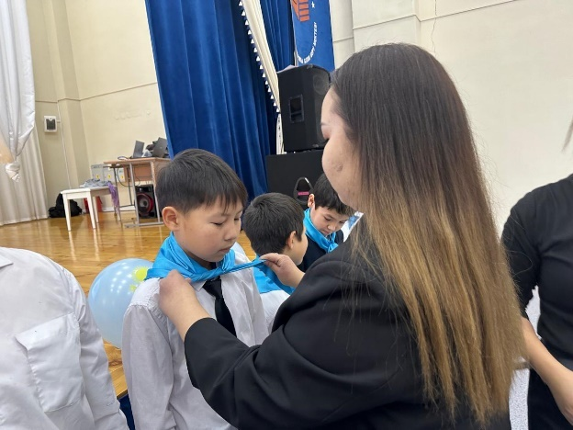 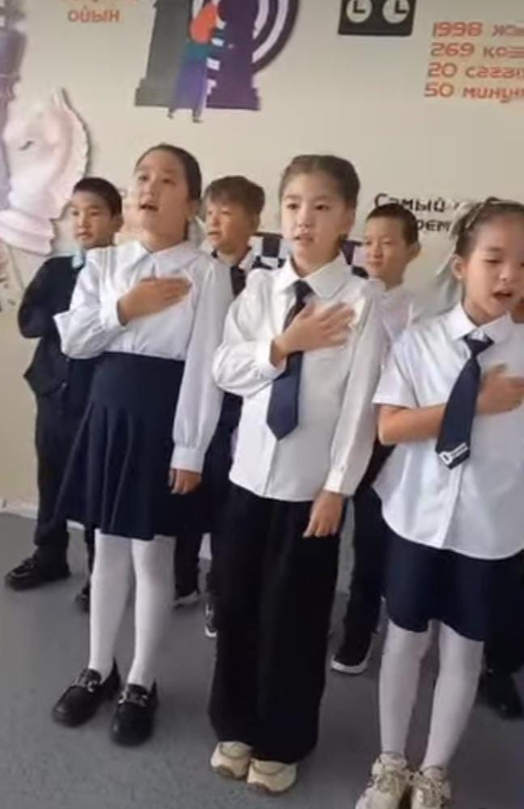

Мемлекеттік мерекелер қарсаңында 25 қазан, 16 желтоқсанда дәстүрлі түрде Ауған соғысы ардагерлерін, қонақтарды шақыра отырып, сынып сағаттары мен концерттік іс-шаралар өткізіледі, сондай-ақ "Жас Ұлан", "Жас Қыран" балалар-жасөспірімдер ұйымының қатарына салтанатты қабылдау, мектеп Президентін сайлау және ұлықтау, мектеп Үкіметінің мүшелерін тағайындау өткізіледі.

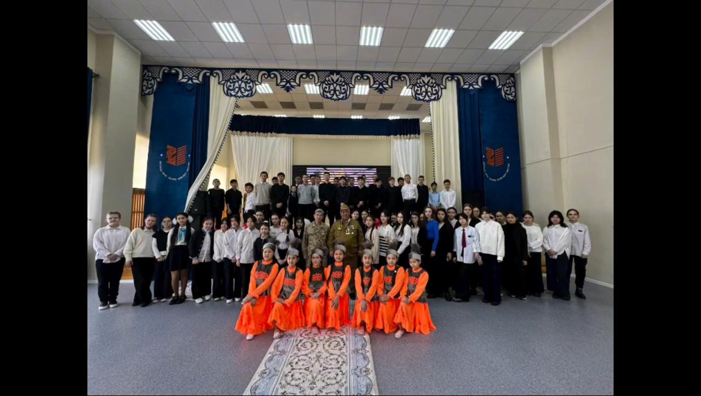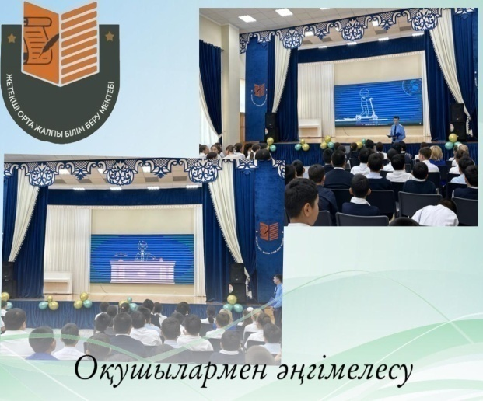

Құқықтық және азаматтық тәрбие беру бағытында оқу жылы ішінде тақырыптық сынып сағаттары, ТЖД, ЖТД өкілдерімен кездесулер, сондай-ақ концерттік іс-шаралар, "жол қозғалысы Ережелері", "мектептегі мінез-құлық ережелері"тақырыптық топтамалары өткізіледі. Жыл бойы мектеп инспекторымен бірге кәмелетке толмағандар арасында құқық бұзушылықтың алдын алу бойынша оқушылармен кездесулер, әңгімелер өткізілді.

Оқу жылы бойы әлеуметтік педагогтармен, психологтармен, құқық бұзушылықтың алдын алу жөніндегі менеджермен бірлесіп мектепішілік және қалалық есепте тұрған балалармен үнемі профилактикалық әңгімелер өткізіледі.

Рухани-адамгершілік тәрбие

**Мақсаты:** рухани-адамгершілік және этикалық ұстанымдарды қалыптастыру,

жалпы адами құндылықтармен, қазақстандық қоғам өмірінің нормалары мен дәстүрлерімен келісілген жеке тұлғаның адамгершілік қасиеттері мен көзқарастары.

Жыл бойы тақырыптық сынып сағаттары, жиындар, акциялар, тақырыптық кештер және т.б. өткізіледі.

Мектепте жоғары адамгершілік, жауапты, бастамашыл және әлеуметтік - Құзыретті азамат пен патриотты дамыту үшін жағдай жасау мақсатында "Адал Ұрпақ" клубын ашу туралы бұйрық шығарылып, "Адалдық алаңы"бұрышы ашылды.Мектепте қалалық пікірсайыс қозғалысының бөлігі болып табылатын "Ақиқат" пікірсайыс клубы жұмыс істейді. Клуб жетекшісі-тарих пәнінің мұғалімі А.И.Камарова, оның жақсы нәтиже көрсетеді. 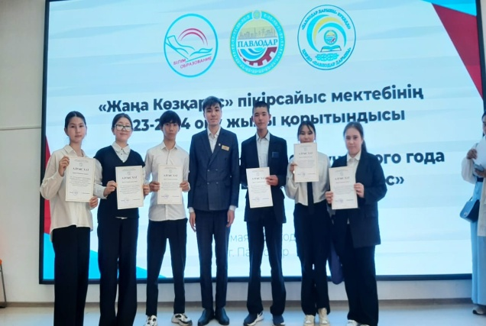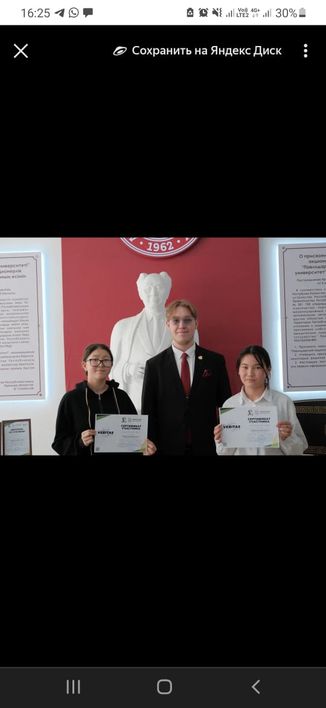

Сыбайлас жемқорлыққа қарсы мәдениетті қалыптастыру мақсатында қоғамда сыбайлас жемқорлыққа қарсы ағарту және жұртшылықпен өзара іс-қимыл бойынша жоспарлы жұмыс жүргізіледі, сыбайлас жемқорлыққа қарсы мәдениет деңгейін және оның кез келген көріністеріне "нөлдік" төзімділікті қалыптастыруға, құқықтық сауаттылықты арттыруға, жастарды патриотизм рухында тәрбиелеуге бағытталған қызмет жүзеге асырылады. "Адалдық сағаттары"мезгіл-мезгіл өткізіліп тұрады.

2023-2025 жылдарға арналған «Біртұтас тәрбие бағдарламасының» тұжырымдамасын орындау мақсатында,  ұлттық құндылықтарды негізге ала отырып, ел бірегейлігін нығайтуға, әділетті қоғам құруға қабілетті,  білімді, адал ұрпақты тәрбиелеудің ұлттық құндылықтарын қалыптастыру шеңберінде ай сайынғы

«Тоғыз ай-9 іс-шара»  іс-шараларды өткізуге бірыңғай көзқарасты қамтамасыз етілді.Білім алушыларды рухани-адамгершілік, эстетикалық, патриоттық бағытта тәрбиелеу, мәдени құндылықтарды сақтау және ұлттық ойындарды дәріптеу мақсатында «Тоғыз айға – 9 іс-шара» жоспарланып жүзеге асырылды;

• қыркүйек Сергіту сәті

• қазан Әнұран айту

• қараша Асық ату

• желтоқсан Шығарма жазу: болашаққа хат

• қаңтар Қазақ есебі

• ақпан Оқуға құштар мектеп

• наурыз Домбырашылар

• сәуір Шахмат ойнау • мамыр Жасылмекен

«Төрт тоқсан, төрт өнер» жобасы іске асыру аясында «Бабалар салған ізімен» атты республикалық ұлттық ойындар челленджі ұйымдастырылды. Челленджде «Бес табан», «’Бес асық’ ойындары ойнатылды.

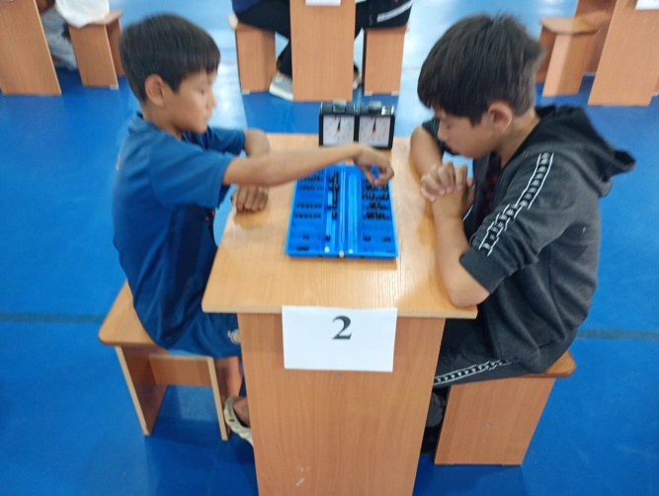 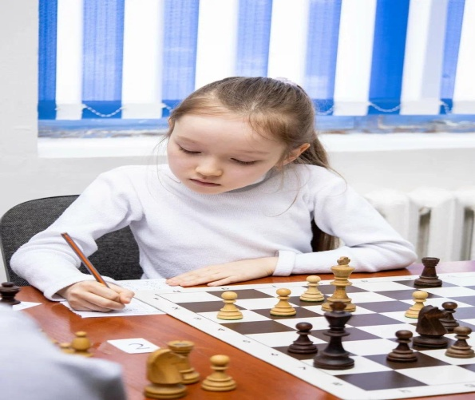

1. Ұлттық тәрбие

Мақсаты: тұлғаның ұлттық және жалпыадамзаттық құндылықтарға бағдарлануы, Ана тілі мен мемлекеттік тілді, Қазақстан Республикасындағы қазақ халқының, этностар мен этникалық топтардың мәдениетін құрметтеу. Тәрбие процесінде рухани жаңғырудың негізі ретінде ұлттық тәрбиеге ерекше назар аударылады. Ұлттық тәрбие шеңберінде Тәрбие жұмысын жоспарлауда келесі бағдарламалар мен тұжырымдамаларға сүйенеді:

* «Мәңгілік Ел» патриоттық акт
* ҚР БҒМ 2019 жылғы 15 сәуірдегі №145 бұйрығымен бекітілген "Рухани жаңғыру" бағдарламасын іске асыру жағдайында Тәрбиелеудің тұжырымдамалық негіздері; онда ұлттың жаңа тарихи кезеңге арналған негізгі мақсаты: рухани және мәдени құндылықтарды сақтау және көбейту, әлемнің дамыған 30 мемлекетінің қатарына кіру көрсетілген. Бағдарлама осы мақсаттарға жетуге бағытталған бірнеше жобаларды қарастырады.

* Қазақстан Республикасы Үкіметінің 2019 жылғы 27 желтоқсандағы № 988 қаулысымен бекітілген Қазақстан Республикасының Білім және ғылымды дамытудың 2020-2025 жылдарға арналған мемлекеттік бағдарламасы.

Ұлттық тәрбие шеңберінде ұлттық құндылықтарды сіңіру мақсатында мектепте білім алушыларға мынадай нысандар бойынша іс-шаралар жүргізіледі:

- "Қазақстанның 100 жаңа есімі" жобасының жеңімпаздары-атақты спортшылармен, ғалымдармен, білім алушылармен кездесулер

-Сыныптағы тәрбие сағаттары, тәрбие іс-шаралары (пікірталас, кеш, дәріс, конкурстар, зияткерлік-танымдық сағаттар, ұлттық ойындар, халықтық қолданбалы өнер көрмелері және т. б.)

- Интеллектуалды ойындар

- Мектептен тыс және сыныптан тыс жұмыстарды ұйымдастыру

- Шығармашылық жобаларды қорғау

- Қоғамдық ұйымдармен байланыс:

- Экскурсиялар;

- Үйірмелер мен секцияларға қатысу;

-Балалар-жасөспірімдер туризмі және өлкетану орталығы ұйымдастырған іс-шараларға қатысу;

- М. М. Катаев атындағы оқушылар сарайының іс-шараларына қатысу.

- Пікірсайыс турнирлері

- Мектеп кітапханасының жұмысы

Наурыз айында дәстүрлі түрде Наурыз мерекесіне арналған ауқымды іс-шара өткізіледі.

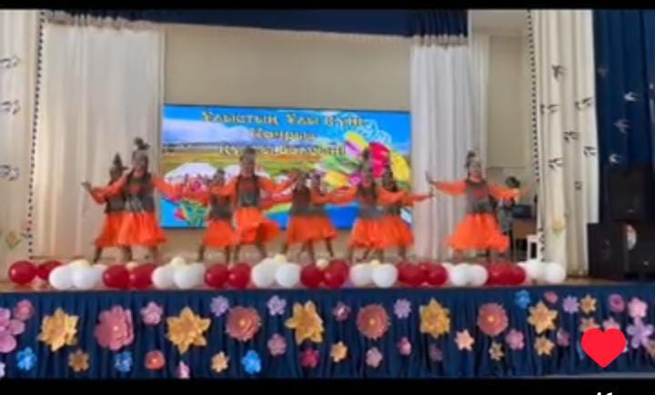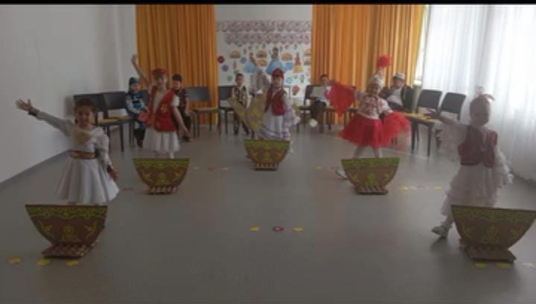

ІV отбасылық тәрбие

Мақсаты : ата-аналарды оқыту, олардың психологиялық-педагогикалық құзыреттілігін және балаларды тәрбиелеудегі жауапкершілігін арттыру.

Бұл бағытта жыл сайын 2 рет жалпы мектептік ата-аналар жиналысы, әр тоқсанның қорытындысы бойынша сыныптық ата-аналар жиналысы, дөңгелек үстелдер, семинарлар, сондай-ақ Ашық есік күндері өткізіледі. Мектеп атынан белсенді ата-аналар қалалық және мектеп іс-шараларына қатысады, еріктілер жасағын құрады. Қамқоршылық кеңес құрылды, оның қатысуымен оқу кестесі, мектеп асханасының жұмысы және басқа да мәселелер бекітіледі.

Балаларды оқыту және тәрбиелеу мәселесі бойынша мектептің ата-аналармен

өзара іс-қимылын күшейту және ата-аналарды педагогикалық қолдау орталықтары

қызметінің сабақтастығын жүзеге асырылады.

***V Еңбек, экономикалық және экологиялық тәрбие***

Мақсаты : тұлғаның кәсіби өзін-өзі анықтауға саналы көзқарасын қалыптастыру, экономикалық ойлау мен экологиялық мәдениетті дамыту.

Осы бағыт шеңберінде қыркүйек-қазан айларында мектеп жанындағы учаскеде оқушылардың да, педагогикалық ұжымның да қатысуымен экологиялық сенбіліктер өткізіледі. Сондай-ақ көктемде аумақты тазарту, көгалдандыру бойынша экологиялық іс-шаралар өтеді

Барлық кезең ішінде мектеп қалалық әлеуметтік мәселелерге белсенді қатысады

экологиялық жобалар.

**VІ**Көпмәдениетті және көркем-эстетикалық тәрбие

Мақсаты: тұлғаның жалпы мәдени мінез-құлық дағдыларын қалыптастыру, тұлғаның өнердегі және шындықтағы эстетикалық формаларды қабылдауға, игеруге және бағалауға дайындығын дамыту, білім беру ұйымдарында көпмәдениетті орта құру.

Осы бағыт аясында түрлі тақырыптық концерттер, флэшмобтар, акциялар, мектеп, қалалық және халықаралық деңгейдегі конкурстарға қатысу өткізіледі. Салтанатты және маңызды күндерге орайластырылған іс-шараларды өткізуге мектептің өзін-өзі басқару, мектеп клубтарының мүшелері белсенді түрде тартылады. Мектепте музыкалық аппаратура, балалар ойнай алатын, бос уақытында оқи алатын аспаптар бар.

***VІІ Зияткерлік тәрбие, ақпараттық мәдениетті тәрбиелеу***

Мақсаты: зияткерлік мүмкіндіктерді, көшбасшылық қасиеттер мен таланттарды, сондай-ақ әрбір тұлғаның ақпараттық мәдениетін дамытуды қамтамасыз ететін мотивациялық кеңістікті қалыптастыру.

Жыл бойы сынып жетекшілері мен пән мұғалімдері бар оқушылар мұражай сабақтарына барады, "Түнгі мұражайға"қатысады.

***VIII Дене тәрбиесі және салауатты өмір салты***

Мақсаты: салауатты өмір салты, физикалық даму және психологиялық денсаулық дағдыларын, денсаулыққа зиян келтіретін факторларды анықтай білу дағдыларын ойдағыдай қалыптастыру үшін кеңістік құру.Қыркүйек айында дәстүрлі түрде спорттық жарыстар өткізілді

5-сынып оқушылары арасында "Әкем, анам, мен спорттық отбасымын"."Рухани жаңғыру" бағдарламасы аясында, сондай-ақ мектеп құрамасы воллейбол мен баскетболдан спорттық жарыстарға белсенді қатысып, жүлделі орындарға ие болды.Өртке қарсы қауіпсіздікті қамтамасыз ету мақсатында ТЖД-мен бірлесіп оқу жылы ішінде барлығы үшін міндетті оқу эвакуациялары және өрт сөндіру бөліміне 10-11 сынып оқушылары үшін оқу экскурсиялары өткізіледі.Мектеп оқушылары қала бойынша түрлі спорт түрлері бойынша лигаларға белсенді қатысады.Салауатты өмір салтын насихаттау мақсатында мамандарды шақыра отырып, денсаулық күндері үнемі өткізіліп тұрады.кездесулер, темекі шегудің, алкоголь мен есірткі заттарын қолданудың зияны туралы дәрістер мен әңгімелер, АИТВ/ЖИТС, туберкулез, инфекция және басқа да аурулардың алдын алу бойынша ақпараттандыру. мамандарды тарта отырып. Мектептің тәрбие жұмысының негізгі бағыттарының бағдарламасын іске асыру олардың ерекшеліктерін (физикалық, интеллектуалдық, психологиялық) ескере отырып, барлық жас топтары бойынша бір мезгілде жүзеге асырылады.

**2022-2024 оқу жылдары : «Жетекші орта жалпы білім беру мектебі» КММ**

**іске асырылатын әлеуметтік жобалар**

1.«Жас эколог» - қала қозғалысы аясындағы жоба.

Мақсаты: қатысушыларда экологиялық сауаттылық пен экологиялық жауапты мінез-құлықты қалыптастыру, экология және жауапты тұтыну саласындағы жобалау қызметінің дағдыларын дамыту, мектептің эко-активін қалыптастыру.

Жетекші: Жумашева К.К

Қатысушылар: 5-10 классы

Нәтижелері: 1 тоннадан астам макулатура, пластик жиналды, эко-марафондарға белсенді қатысу, ЭКО-сағаттар өткізілді .

**2. "Ақиқат "пікірсайыс клубы**

Мақсаты:талантты және бастамашыл жастарды дамыту; қоғамның әлеуметтік-саяси бағдарланған азаматтарын қалыптастыру; клуб мүшелерінің сыни ойлауын, шешендік қабілеттерін, коммуникативтік дағдыларын дамыту; қазақстандық пікірсайыс қозғалысын дамытуға және нығайтуға ықпал ету;

Жетекшісі: А.И.Камарова

Қатысушылар: 8-11 классы

Нәтижелер: Қалалық, турнирді жеңімпаздары.

3. «Оқуға құштар мектеп»

Мақсаты: оқушылардың оқу мәдениетінің деңгейін және олардың оқу белсенділігін арттыру; оқушылар, педагогтар, ата-аналар арасында оқуды танымал ету үшін жағдай жасау.

Қатысушылар: 1-11 сыныптар

Жетекшісі: В.И.Кох

Күтілетін нәтиже: жоба аясында ай сайын кездесулер өткізу, оқушылардың кітап оқуға және шығармашылық талдауға деген қызығушылығын арттыру. Ағымдағы жылы осы жобада жүйелі жұмыс жоспарланған.

**2022-2024 жылдардағы тәрбие жұмысын іске асырудың сандық көрсеткіші**

|  |  |  |  |
| --- | --- | --- | --- |
| р/  с | Бағыт | 2022-2023 | 2023-2024 |
| 1 | Қазақстандық патриотизм мен азаматтыққа тәрбиелеу, құқықтық тәрбие | 17 | 17 |
| 2 | Рухани адамгершілік | 4 | 9 |
| 3 | Ұлттық тәрбие | 5 | 7 |
| 4 | Отбасылық тәрбие | 6 | 8 |
| 5 | Еңбек, экономикалық және экологиялық тәрбие | 9 | 10 |
| 6 | Көпмәдениетті және көркем эстетикалық тәрбие | 9 | 10 |
| 7 | Зияткерлік тәрбие, тәрбие | 4 | 5 |
| 8 | Ақпараттық мәдениет | 6 | 8 |
| 9 | Дене тәрбиесі және салауатты өмір салтын қалыптастыру | 35 | 43 |

**2022-2024 жылдардағы тәрбие жұмысының жетістіктер бойынша сандық көрсеткіш**

|  |  |  |  |
| --- | --- | --- | --- |
| Оқу жылы | 2022-2023 | 2023-2024 | барлығы |
| Оқушылар саны | 1322 | 526 | 2642 |
| Халықаралық деңгей | 0 | 2 | 2 |
| Республикалық деңгей | 0 | 1 | 1 |
| Жеңімпаздар, жүлдегерлер үлесі  халықаралық немесе республикалық спорттық, шығармашылық және мәдени конкурстар, жарыстар, фестивальдар мен байқаулар | 0% | 0,1% | 0,1% |
| Қалалық деңгей | 60 | 70 | 165 |
| Қалалық спорттық, шығармашылық және мәдени байқаулардың, жарыстардың, фестивальдар мен байқаулардың жеңімпаздарының, жүлдегерлерінің үлесі | 4,3% | 6,2% | 6,2% |

**Спорт секцияларының, үйірмелер мен клубтардың жұмысы**

Спорт секцияларының, үйірмелер мен клубтардың жұмысы мектеп директоры белгілеген және бекіткен кестеге сәйкес қатаң түрде мектептің пәндік кабинеттерінде, спорт залында, мұражайда ұйымдастырылады және өткізіледі. Кесте санитарлық - гигиеналық нормаларды ескере отырып, тарифтік ведомость және сабақ кестесі негізінде жасалған.

**"Хореография” үйірмесі**

Хореографиялық үйірме-би өнері арқылы балаларды эстетикалық тәрбиелеудің кең таралған ұйымдастырушылық формаларының бірі. Хореография сабақтары балалардың шығармашылық қабілеттерін, сұлулық сезімін, музыкалық қабілетін дамытады, физикалық дамуына ықпал етеді. 2022-2023 оқу жылында "Хореография" үйірмесін Б.А. Сағынтай басқарды.

"Хореография" үйірмесінің 2022-2024 жылғы жұмыс нәтижелері:

>> 2023 жылғы "Ақ шағала" байқауындағы Номинация

> 2024 ж Алматы қаласының «Куншуақ» Халықаралық би 3 гран при и 1 место

**"Патриот" әскери-патриоттық клубы**

Жетекшісі: С.Солтанмұрат

Үйірме жұмысының негізгі мақсаты:

* оқушылардың әскери-патриоттық тәрбиесін дамыту және насихаттау;
* жасөспірімдерде патриоттық, әскери және құқықтық тәрбиені дамыту;
* азаматтық пен патриотизм сезімін қалыптастыру.
* Мадақтама 2023-2024 оқу жылындағы «Сап және саптық ән» облыстық байқауына қатысқан үшін
* Алғыс хат 2023-2024 – оқу жылында Азаматтық қорғаныс күні белсене қатысқан үшін
* Мадақтама 2024- «САРБАЗ-2024» қалалаық мектептер арасындағы қысқы әскери-қолданбалы жарысында спорт түрлері бойынша шаңғымен жүру сайсында командалық есепте 3 – орын алған үшін
* қорғаныс спорттық сауықтыру лагерінде білім мен практиканы меңгере отырып, тактикалық дайындықта жоғары көрсеткішке ие болғаны үшін марапатталды.

**«Бағдаршам» ЖЖЕ үйірмесі**

**Жетекшісі: Кулатаев А.Т**

Үйірме жұмысының негізгі мақсаты:

Балаларды жолда жүру ережесімен таныстыру, еске сақтауға үйрету, жол қауіпсіздігін, өз өмірлерін сақтай білуге тәрбиелеу. Жол белгілерін айыра білу дағдыдарын қалыптастыру, жол ережісін білудің маңызды екенін түсіндіру.

* 2022-2023 қалалық «Жас инспекторлар» сайысында 1 –орын,

Облыстық кезеңінде 2- орын

* 2023-2024 кезеңінде қалалық кезеңінде 3 -орын

**«Ақиқат» пікір-талас клубы**

Пікірсайыс клубының жұмысы қалалық пікірсайыс қозғалысының регламентіне сәйкес құрылады. Пікірсайыс клубының жетекшісі-тарих пәнінің мұғалімі А.И. Камарова

Пікірсайыс-ойынның интеллектуалды түрі, ол ойын түрінде сыни ойлау дағдыларын, ақпаратты ұсыну дағдыларын, шешендік өнерді дамытады.

"Парасат" пікірсайыс клубының 2021-2023 жылдардағы жұмысының нәтижелілігі:

* Құрметті грамота 2022-2023
* Алғыс хат тар 2023-2024
* Алғыс хат Республикасылық дебат 24-25 маусым
* Сертификат қалалық, облыстық, Республикалық

2022-2024 оқу жылының үйірме жұмыстарының көрсеткіші

2022-2023оқу жылы 12 үйірме түрлері және 10 секциялық жұмыс жасады.

2023-2024 оқу жылы 16 үйірме түрлері және 10 секциялық жұмыс жасады.

2024-2025 оқу жылы 18 үйірме түрлері және 8 секция жұмыс жасайды.

Спорт секцияларын дене шынықтыру жетекшілері Р.Р.Багаутдинов, Д.Ж.Каким, Н.Р. Абылхасанов, Т.А.Кулатаев жүргізеді.

Дәстүрлі мектептен тыс спорттық іс-шаралар, мектепішілік спорттық жарыстар: спорттық жарыстар, денсаулық күндері, президенттік тесттер, эстафеталар, оқу жылы аяқталғаннан кейін спортакиадалар өткізіледі. Мектеп оқушылары мен жаттықтырушылары футбол, баскетбол, волейбол, шағын футбол, үстел теннисі бойынша қалалық, мектепішілік жарыстарға қатысады

**2022-2024 оқу жылдарындағы спорт секциялары жұмысының нәтижелілігі: мектеп базасында спорттық іс-шаралар өткізілді.**

|  |  |  |  |  |  |  |  |
| --- | --- | --- | --- | --- | --- | --- | --- |
| №п/п | Іс-шара | класс | | Мерзімі | | | ұйымдастырушы |
| 1. | Денсаулық күні | 1 - 11 | | сентябрь | | | Учителя ФК  Классные руководители. |
| 1. 2 | Жеңіл атлетикадан жарыс | күндізгі оқу,сынып ішінде | | Қыркүйек | | | Багаутдинов Р.Р. |
| 1. 3 | Кросс 2000 м, | Жеңіл атлетикадан жарыс. | | Қыркүйек | | | Багаутдинов Р.Р. |
| 4 | Күзгі кросс | 1 - 11 | | қыркүйек | | | Багаутдинов Р.Р. |
| 5 | Баскетбол | 5-11 | | Қазан | | | Абылхасанов Н.Р. |
| 6 | Тоғыз –құмалақ | 1 - 11 | | Қараша | | | Абылхасанов Н.Р. |
| 7 | Денсаулық күні | 1 -11 | | Қараша | | | Учителя ФК  Классные руководители. |
| 8 | Асық ату | 1 - 11 | | Қараша | | | Абылхасанов Н.Р. |
| 9 | Үстел теннис | 5 - 11 | | қаңтар | | | Багаутдинов Р.Р. |
| 10 | ОФП, лыжидайындық | | 5 - 11 | | қаңтар | | Багаутдинов Р.Р. |
| 11 | Шахматы,шашки | | 1-11 | | қаңтар | | Кулатаев А.Т. |
| 12 | Әскери спорттық эстафета | | 8 - 11 | | ақпан | | Учитель НВТП |
| 13 | Волейбол | | 7 - 11 | | Наурыз | Каким Д.Ж. | |
| 14 | Пионербол | | 3-4 | | Наурыз | Каким Д.Ж. | |
| 15. | Футбол | | 3 - 11 | | Сәуір | Кулатаев Т.А. | |
| 16. | День Здоровья | | 1 - 11 | | Мамыр | Учителя ФК  Классные руководители. | |
| 17 | Шахматтар | | 1-11 | | Жыл бойы | А.Т.Кулатаев | |
| 18 | Пневматикалық мылтық ату | | 6-7 сын. | | Қараша | Учитель НВТП  С.Солтанмұрат | |
| 1. 19 | Жеңіл атлетикадан жарыс | | күндізгі оқу,сынып ішінде | | Наурыз | Кулатаев Т.А | |

**Мектеп базасында 2022-2023 оқу жылында келесі спорттық іс-шаралар өткізілді.**

|  |  |  |  |  |  |
| --- | --- | --- | --- | --- | --- |
| № | Іс-шара | Өткізу нысаны | Өткізу күні | Ұйымдастырушы | Сынып |
| 1 | Денсаулық күні  - - музыкаға арналған флэшмобты зарядтау  - Арқан тарту  - "Малакай" қазақ халық ойыны  - "Денсаулық бағыты" квесті  - эстафеталық жүгіру  - Шахмат  - Көңілді бастаулар | күндізгі | 14.09.-15.09 | Багаутдинов Р.Р. | 10-11 сын.  9-е сын.  5,6,7 сын.  8 сын.  3ә,4ә  3-4 сын. |
| 2 | Жеңіл атлетикадан жарыс | күндізгі | 1.11 | Багаутдинов Р.Р. | 9- е сын. |
| 3 | Жеңіл атлетикадан жарыс | күндізгі | 1.11 | Багаутдинов Р.Р. | 8-е сын. |
| 4 | Қала көшелерімен серуендеу | қала көшелерінде | 2.11 | Абылхасанов Н.Р. | 8 «Г» |
| 5 | Көңілді старттар | күндізгі, мектеп спортзалы | 2.11 | Кулатаев Т.А. | 5-е сын. |
| 6 | Пионерболдан жарыс | күндізгі, мектеп спортзалы | 1.11 | Дене шынықтыру мұғалімдері  Классные руководители. | 6-е сын. |
| 7 | Жарыстар "Бізбен бірге жаса, біз сияқты жаса, бізден жақсы жаса"атты көңілді старттар | күндізгі, мектеп спортзалы | 24.11 | Каким Д.Ж. | 11 сын. |
| 8 | Волейболдан жарыс | күндізгі, мектеп спортзалы | 6.12 | Багаутдинов Р.Р. | 10-11 сын. |
| 9 | Волейболдан жарыс | күндізгі, мектеп спортзалы | 28.10 | Багаутдинов Р.Р. | 9-е сын. |
| 10 | Волейболдан жарыс | күндізгі, мектеп спортзалы | 4.01 | Багаутдинов Р.Р. | 8 –е сын. |
| 11 | Шахматтан жарыс | күндізгі,каб 45 | 25.01 | Кулатаев А.Т. | 1-11 кл, |
| 12 | көңілді старттаржарысы | Сыныптар арасындағы жарыстар | 30.01-31.01 | Каким Д.Ж. | 1-екл |
| 13 | көңілді старттаржарысы | Сыныптар арасындағы жарыстар | 24.02 | Каким Д.Ж. | 4-е сын. |
| 14 | Денсаулық күні  - Ашық ойындар  - Көңілді бастаулар  - "Шахмат елінде"шахмат турнирі  - Көңілді бастаулар  - Станциялар бойынша жарыстар  - Спорттық блиц-турнир | спорт алаңы  Сыныптар ішінде | 31.01-1.02 | Бастауыш сынып дене шынықтыру мұғалімдері. | 1-е-2-е сын.  4 –е сын.  3 Ә,4 Ә,2 Ә  3-е л  8-е-11-е сын.  4-е сын. |
| 15 | Волейбол | № 34 ЖОББМ менжолдастық кездесу | желтоқсан | Багаутдинов Р.Р. | Сборная команда школы |
| 16 | Шаңғы жарысы | Мектеп біріншілігі | 31.01 | Багаутдинов Р.Р. | 8-9 сын. |
| 17 | Волейбол | № 25 ЖОББМ менжолдастық кездесу | қаңтар | Кулатаев Т.А | Сборная команда школы |
| 18 | Мини - баскетбол | Сыныптар арасындағы жарыстар | 6,02 | Абылхасанов Н.Р. | 4-е сын. |
| 19 | Викторина | Сыныптар арасындағы жарыстар | 2.03 | Абылхасанов Н.Р.  Сынып жетекшілер | 1-е сын. |
| 20 | Денсаулық күні  - Қазақұлттықойындары  - Турнир «Асык Ату»  -Қазақұлттықойындары  Станцияларбойынша қазақұлттықойындары | спорталаңы | 15.03- 16.03 | Багаутдинов Р.Р. | 1-11 сын.  сын.  3 сын.  5-8 сын. |
| 21 | Волейболдан жарыс | күндізгі,мектеп спортзалы | 20.03 | Каким Д.Ж | 10-11 сын. |
| 22. | Президенттік тестілеу | Жарыс | сәуір | Багаутдинов Р.Р. | 9-11 сын. |
| 23 | Президенттік тестілеу | Жарыс | сәуір | Кулатаев Т.А | 9 сын. |
| 24 | Президенттік тестілеу | Жарыс | сәуір -мамыр | Багаутдинов Р.Р | 7 сын. |
| 25 | Президенттік тестілеу | Жарыс | сәуір -мамыр | Багаутдинов Р.Р | 4 сын. |
| 26 | ДТ мұғалімдерінің онкүндігі | Жарыс | 15.05 – 26.05 | ДТ мұғалімі | 1-11 сын. |
| 27 | Денсаулық күні | спорталаңы | 23.05-24.05 | ДТ нұсқаушысы, ДТ мұғалімі | 1-8 сын. |

**2021-2023 жылдары оқушылар спартакиадасына қатысты**

***Қыркүйек****:*

***1****.53-ья* Президенттік милядағы оқушылар спартакиадасы (қала жағалауында)

**5-6 сынып (девочки) – IIорын; (ГлебашеваЯ.,БаденоваС.,Мельник Д.)**

***Қыздар арасындағы командалық орын*(5-6,7-8,9-11 сыныптар) – IIIорын;**

**(ГлебашеваЯ.,БаденоваС.,Мельник Д.,Байтекова Ф.,Эннс А.,Дуйсенбай А.,Сарымова З.,Абдрахманова А.,Будак Т.)**

***Ұлдар арасындағы командалық орын*(5-6,7-8,9-11 классов) – IIIорын; (КаюповБ.,ЕрмекР.,РахимовС.,Аманжол А.,АхметЕ.,Карагаев А.,Джуспеков Б.,Кабылбек Р.,Айбульдинов А.)**Жауапты : Багаутдинов Р.Р.

***2.***А.А.Клопкова естелігіне арналған оқушылар арасында шағын футболдан турнир

2011-2013 ж.. (ЖОМ № 25). Жауапты :Кулатаев Т.А.

**3.**«Әкем, анам, мен – туристік отбасы» қалалық спорттық-туристік жарыстар.

Жауапты : Багаутдинов Р.Р.,Далабаева А.М. – **IIорын (Темиргалиева А.,Темиргалиева Т.).** Жауапты: Багаутдинов Р.Р.

***Қазан****:*

**4.**Мектеп баскетбол лигасы – жастар (мектеп командасы) – топтық кезең.

Жауапты : Багаутдинов Р.Р.

**5.**Ш.Шамкенованы еске алуға арналған шахматтан облыстық ашық турнир.**Амангельдиева Алика – IIорын, жалпы командылық орын – II орын (ЕрмекР.,Сагидолла Е.,Уразбек К.,Амангельдиева А.,Жукаева М.)**

**6.**Қалалық ұлттық ойындар фестивалі (СОШ им.Малайсары батыра).Жауапты :Абылхасанов Н.Р.

**Қараша:**

**7. 53-Тоғызқұмалақтан оқушылардың 1-спартакиадасы**. (Дом Шахмат).Жауапты :Абылхасанов Н.Р..

**8. 53-баскетболшыларға арналған спартакиада (ұлдар) – топтық кезең**. (ЖОМ № 35)

Жауапты : Багаутдинов Р.Р.

**9.**«Төрт тоқсан-төрт» өнер республикалық жобасының аясында «Алтын сақа» олипиадасына арналған павлодар қаласының жалпыорта білім беру мектептерінің арасындағы асық ату және бес асық спорты бойынша жарысы.(СОШ им. М. Алимбаева). Жауапты :Абылхасанов Н.Р..

**10.**7,9,11,13,15,17 жас аралығындағы ұлдар мен қыздар арасында классикалық шахматтан Павлодар облысының 2023 жылғы чемпионаты..**9 жас аралығында Амангельдиева Алика заняла – II орын**  ( Шахмат үйі ).Жауапты :Кулатаев А.Т.

**11. 53-ья**Асық ату мен жын асық бойынша оқушылардың спартакиадасы (СОШ № 35).Жауапты : Абылхасанов Н.Р..

***Желтоқсан****:*

**12**. Ұлдар мен қыздар арасында «64» шашкадан ауылдық аймақтар арасында Павлодар қаласының командалық біріншілігі. **СагидоллаЕрнур (10 а) – IIорын** ( Шахмат үйі). Жауапты:Багаутдинов Р.Р.

**13.**Мектеп командалары арасында футзалдан қалалық ашық турнир 2013-2015 ж. (ЖОМ № 25). Жауапты:Кулатаев Т.А.

**14.**Қала мен облыстың 2011-2014 жылы туған жекеменшік мектептердің балалар футбол командалары арасында футболдан Павлодар облысының чемпионаты.

**Жетекшинская СОШ – III место**. Жауапты :Кулатаев Т.А.

**15.**Тәуелсіздік күніне арналған жылдам шахматтан мерекелік турнир (Дом Шахмат).Жауапты :Кулатаев А.Т.

**16.** Ұлдар мен қыздар арасында жылдам және найзағайлы шахматтан (блиц) Павлодар облысының 2023 жылғы чемпионаты. (Шахмат үйі).жауапты: Кулатаев А.Т.

***Қаңтар:***

**17.**Жүлдеге мектеп командалары арасында шағын футболдан қалалық ашық турнир «Зимние каникулы» (ЖОМ № 24).Жауапты :Кулатаев Т.А.

**18.**Жас санаттары бойынша ұлдар мен қыздар арасында стандартты (классикалық), жылдам (рапид) және найзағайдан (блиц) шахматтан Қазақстан Республикасының чемпионаты 6,8,10,12 жас 2024 жыл ( г.Шымкент 23.01.2024 г.- 03.02.2024 ж**.). Амангельдиева Алика – 3 Б сынып.**

Жауапты :Кулатаев А.Т.

**19**. О.Қожановты еске алуға арналған 8-9 сынып оқушылары арасында волейболдан турнир (қыздар)

( ЖОМ № 25). Жауапты: Багаутдинов Р.Р.

**20**.О.Қожановты еске алуға арналған 8-9 сынып оқушылары арасында волейболдан турнир (ұлдар).( Ж.Ташенова атындағы ЖОМ). Жауапты : Багаутдинов Р.Р.

**21.** **53-ья**Студенттер арасында үстел теннисінен жарыс (ұлдар, қыздар)-топтық кезең. (Теннис орталығы «Jenimpaz»). Жауапты :Абылхасанов Н.Р.

**22.**2024 ж. жылдам шахматтан Павлодар облысының кубогы (20-21 қаңтар 2024).

( Шахмат үйі ).жауапты :Кулатаев А.Т.

**23.**Ауғанстаннан әскерлердің шығарылуына арналған шағын футбол (2009-2011 ж.). (ЖОМ №24).Жауапты :Кулатаев Т.А.

**24.53- ші қысқы Президенттік сайыс (2006-2011 ж.т., «Ертіс» тау шаңғысы курорты. Жауапты: Багаутдинов Р.Р.). Лебедев Мирослав 6 «Б», Крылова Валерия 7 «Б» сыныптары – III орын.**

***Ақпан:***

***25. А.Зайнуллинді еске алуға арналған 9-11 сынып оқушылары арасында баскетболдан 3*3 қалалық турнир. (No39 орта мектеп) Жауапты: Багаутдинов Р.Р.***

**26.53 шахматтан студенттердің спартакиадасы (Шахмат үйі) Амангелдиева Алика – ІІІ орын Құлатаев А.Т.**

**27**. 2016 жылы туған ерлер мен әйелдер, ұлдар мен қыздар арасында шашкадан «64» Павлодар облысының чемпионаты. (Шахмат үйі).**Жақсыбеков Ризабек – 1 орын, Ахмет Алихан – 3 орын Жауаптылар: Багаутдинов Р.Р.**

**28.**Қалалық Малайсары батырға арналған ұлттық ойындар.(СОШ им. Малайсары батыр).Жауапты :Абылхасанов Н.Р.**В номинации «Серке тарту» ученик 9 «Б» класса занял – II место.** Жауапты :Абылхасанов Н.Р.

**29. Ұлағатты ұстаз,еңбек ардагері – Жылқыбаев Мақажан Несіпбайұлының еске алу күніне арналған «Ұлағатты ұстазға мың тағзым» шахмат турнирі.**(гимназия им. Ы. Алтынсарина). **Амангельдиева Алика – Iместо.** Жауапты :Кулатаев А.Т.

***Наурыз:***

**30.** Павлодар қаласындағы жалпы білім беретін мектептердің 7-8 сынып оқушылары арасында волейболдан жарыс өтті. Қыздар – топтық кезең (Қ. Бекхожин атындағы орта мектеп). Ұлдар – топтық кезең (No 35 орта мектеп) Жауаптылар: Багаутдинов Р.Р.

**31.** 8 наурыз мерекесіне арналған шахматшы қыздар арасында мерекелік блиц-турнир. (Шахмат үйі). **Амангелдиева Алика – 2 орын Жауапты: Құлатаев А.Т.**

**32.** Баскетболдан 2024 жылғы Павлодар қаласының көктемгі ашық чемпионаты 3*3. (СДЮШОР No2.) Жас топтары: U-14 (ұлдар) U-16 (ұлдар); Жауапты: Багаутдинов Р.Р.

**33.** 2014-2015 жылы туған қала және облыстағы жекеменшік мектептердің балалар футбол командалары арасында футболдан Павлодар облысының чемпионаты Жауапты: Құлатаев Т.А**. Жетекшинская СОШ – III место**.

***Апрель****:*

**34.** Еске алуға арналған 2010-2011 жылы туған оқушылар арасында шағын футболдан турнир (N24 орта мектеп). Топтық кезең. Жауапты: Құлатаев Т.А.

**35.** 8-10 сынып мектеп командалары арасында футболдан «Былғары экстра» ашық қалалық турнирі. Топтық кезең – №18 орта мектеп Жауаптылар: Құлатаев Т.А.

**36.** Оқушылар арасында классикалық шахматтан облыстық турнир «Мемориал Л.А. Блудова». Жауапты: Құлатаев А.Т.

**37.** 53-ші студенттер спартакиадасы. Жазғы президенттік көпсайыс (2006-2011 ж.т.). («Отан» ОСК, «Шымыр» бассейні, Орталық стадион). Жеке сайыс (9-11 сынып қыздары) **Татьяна Морар (9 «Б» сыныбы) - III орын**. Жауапты: Багаутдинов Р.Р.

**38.** Оқушылардың 53-ші спартакиадасы. Волейбол (мектеп командасы). Қыздар – 8 орын. Ұлдар – топтық кезең. Жауапты: Багаутдинов Р.Р.

**39.** Оқушылардың 53-спартакиадасы. Пневматикалық винтовкадан ату (команда). Ұлдар – ІІІ орын. Қыздар – ІІІ орын. Жауапты: Багаутдинов Р.Р.

**40.** 53-ші студенттер спартакиадасы. Жеңіл атлетика Жауапты: Багаутдинов Р.Р.Морарь Татьяна - **IIместо. (Бег 800 м.), КабылбекРунар - I место (ұзындыққа секіру).**

***Мамыр*:**

**41.**Классикалық шахматтан ерлер мен әйелдер арасындағы қалалық чемпионат 2024 ж. Жауапты: Құлатаев А.Т**. Амангелдиева Алика – 1 орын.**

**42.** Оқушылардың 53-футбол ойындары (6-7 сыныптар).

(No17.37 орта мектеп) – IV орын. Жауапты: Құлатаев Т.А.

**43.** Павлодар ауданы білім беру ұйымдарының оқушылары арасында Кемеңгер орта мектебінің 60 жылдығы мен Кемеңгер ауылдық округінің 70 жылдығын мерекелеуге арналған шағын футболдан турнир өтті**. (Жетекші ОМ) – Iместо**Жауапты : Кулатаев Т.А.

**2022-2024 жылдары мектеп мұғалімдері Павлодар қаласы мектептері мұғалімдерінің спартакиадасына қатысты**

**Қазан- сәуір 2023.** UNITYLIGAХI Футболдан облыстық чемпионат.

Кулатаев Т.А. (командасы «Кеменгер») – LigaI.

Багаутдинов Р.Р. (командсыа «Caustic») – LigaII.

***Қыркүйек:***

**1**. 53-ья Шахмат мұғалімдерінің спартакиадасы ( Шахматүйі ). Кулатаев А.Т.

**2.**Қалалық спорт және туристік жарыстар «Папа,мама,я – туристская семья».

Жауапты : Багаутдинов Р.Р.Далабаева А.М.**Далабаева А.М. – II место (Темиргалиева А.,Темиргалиева Т.).**

**3.**Ересектен арасында самбодан облыстық кубогы. **Абылхасанов Н.Р. – I орын.**

**4.** ММА араласжауынгерлік жекпе-жекбойынша Павлодар облысыныңіріктеу чемпионаты.**Абылхасанов Н.Р. – I орын.**

**5.** Жекпе-жек ММА бойынша ашық қалалық чемпионаты. **Абылхасанов Н.Р. – I,II орын.**

**6.** Жауынгерлік самбодан ерлер арасында Қазақстан Республикасының Кубогы Қабанбай батыр мемориалы.(Семей қаласы).**Абылхасанов Н.Р. – III орын.**

***Қазан*:7.**53- ья Мұғалімдердің баскетбол ойындары: Багаутдинов Р.Р.,Абылхасанов Н.Р.,Каким Д.Ж..Солтанмуратулы С., Кулатаев Т.А.(СОШ им. М. Алимбаева).Жауапты : Багаутдинов Р.Р.

**8**. 53- ья Тоғызқұмалақтан мұғалімдердің спартакиадасы: АбылхасановН.Р.,Жалелова Г.К. Жауапты : Багаутдинов Р.Р.

**9.** Павлодар қаласының жалпы білім беретін мектептерінің мұғалімдері арасында дене шынықтыру тестілері. Орталық стадион). КулатаевТ.А.,Багаутдинов Р.Р.,Кайролла О. Жауапты : Багаутдинов Р.Р.

***Желтоқсан:*10.**Ерлер мен әйелдер арасында «64» шашкадан ауылдық аймақтар арасында Павлодар қаласының командалық біріншілігі. Қайролла Ө.Е.,Багаутдинов Р.Р. **– II орын** ( Шахмат орын). Жауапты:Багаутдинов Р.Р.

***Қаңтар****:***11.**53-ья Спартакиада учителей по настольному теннису.(Теннисный центр «Jenimpaz»). Каким Д.Ж, Солтанмурат С., Юсупова Ш.Т.Жауапты : Багаутдинов Р.Р.

***Ақпан:*12.**«JastarLigasyPavlodar». қысқы кубок -2024 по футболу.Кулатаев Т.А. (команда «Кеменгер»)

***Мамыр:*** Шағын футболдан іріктеу турнирі Unityliga (Луначарского ,2).

Багаутдинов Р.Р. 1 орын

Шешім:  2023-2024 оқу жылындағы жұмыс нәтижелері жұмыстағы айқын прогресті көрсетеді. Мектеп оқушылары мен мұғалімдер қатысқан қалалық жарыстардың саны артты. 2022-2023 оқу жылынан бастап осы ұйымдарға қатысу динамикасының айтарлықтай өсуі байқалады.

|  |  |
| --- | --- |
| **Күшті жақтары** | *Тәрбие жұмысының барлық сегіз негізгі бағыты бойынша «Жетекші ЖОББМ» КММ -де жүйелі жұмыс жүргізілуде;  *Мектепішілік жүйелі ұйымдастыру және жоспарға сәйкес қалалық спорттық жарыстарға, турнирлерге және конкурстарға белсенді қатысу.  *Шығармашылық, спорттық, зияткерлік бағыттағы іс-шараларға қатысу үшін таңдаудың кең спектрі;  *Құқық бұзушылық деңгейін төмендету, қалалық және мектеп есебінде тұрған балаларды мектептің өзін-өзі басқаруына тарту;  *Оқушылар мен сынып жетекшілерінің үлкен әлеуеті;  *Балалар мен жасөспірімдер ұйымдары мен мектеп клубтарының жүйелі және нәтижелі жұмысы. |
| **Әлсіз жақтары** | * Спорт залдарының жетіспеушілігі, мектептегі балалар санының шамадан тыс жүктелуіне байланысты арнайы хореографиялық залдың болмауы;  * Оқу бағдарламасы бойынша тегін шығармашылық үйірмелердің болмауы;  * Ата-аналар қауымдастығының мектептегі сыныптан тыс жұмыстарға қатысуы жеткіліксіз.  * Мектептен тыс іс-шараларды ұйымдастыру мен өткізудің жеткіліксіз деңгейі;  * мектептер мен сыныптардың өзін-өзі басқару жұмысында жүйенің болмауы;  * оқушылардың мектеп өміріне деген ынтасының төмендігі;  * кәмелетке толмағандардың құқық бұзушылықтың алдын алу, экстремизмнің алдын алу бойынша профилактикалық жұмыстардың төмен деңгейі. |
| **Шешу жолдары** | * Әкелер кеңесін, ата-аналар мектебін құру арқылы ата-аналармен жұмысты күшейту;  * Балаларды спорт секцияларына және мектеп клубтарының үйірме жұмысына қатысуға тартуды күшейту;  * Мектеп клубтарын танымал ету және оқушылардың мәселелерін шешуге мектеп Парламентін тарту белсенділігін арттыру. |
| **Күтілетін нәтиже** | Нәтижесінде саналы, дені сау ұрпақ тәрбиеленеді, Отанға деген сүйіспеншілік пен құрмет сезімімен, спортты сүйетін, еңбекқор, жауапты болады. |
| **Тәрбие жұмысының өзін-өзі бағалауы** |  |

**7. Білім беру қатынастарына қатысушылардың психологиялық-педагогикалық қолдауын талдау.**

«Жетекші ЖОМ» КММ психологиялық қызметі білім беру процесінің барлық қатысушыларына психологиялық сүйемелдеу көрсетеді. Мектептің психологиялық қызметінің жұмысы мектептің жұмыс жоспарына сәйкес жүзеге асырылады.

Мектептегі психологиялық қызметтің негізгі мақсаты-білім алушылардың психологиялық денсаулығын сақтау, Орта білім беру ұйымдарында қолайлы әлеуметтік-психологиялық климат құру және білім беру процесіне қатысушыларға психологиялық қолдау көрсету.Қызмет келесі бағыттар бойынша жүзеге асырылды:

1.Диагностика

2.Түзету-дамыту жұмысы

3.Алдын алу және психологиялық білім беру

4.Кеңес беру

5.Ұйымдастыру-әдістемелік жұмыс

6.Психологиялық қызметтің бір жылдағы қызметі туралы аналитикалық есептер.

Ғылыми-әдістемелік, ғылыми-практикалық әдебиеттерді зерделеу және талдау, Павлодар қ.

психологтарының шығармашылық тобының ұсынымдары негізінде психологиялық қызметінің негізгі бағыттары: 1,5,10 сыныпқа бейімделу; оқуға ынталандыру; үрей; агрессивтілік; өзін-өзі бағалау; кәсіби өзін-өзі анықтау және суицидтік тәуекел бойынша психодиагностикалық құралдар қалыптастырылды.

**1, 5,10 сыныптарға бейімделу.**

Оқытудағы, тәрбиелеудегі және дамытудағы сабақтастық ережесін сақтау-оқытудағы жүйеліліктің және білім алушыларды тәрбиелеудегі педагогикалық әсердің бірлігінің маңызды құрамдас бөліктерінің бірі. Оқушылардың оқытудың бір сатысынан екіншісіне ауысуы кезінде сабақтастық ережесін сақтамау баланың жаңа жағдайларда бейімделу кезеңінен өтуіне қолайсыз әсер етуі мүмкін, бұл өз кезегінде оқушының денсаулығының нашарлауына әкелуі мүмкін. Қыркүйек айында 1-сынып оқушыларымен психологиялық жетілу деңгейін және мектепте оқуға дайындығын анықтау бойынша диагностикалық жұмыс жүргізілді. Бұл жұмыстың мақсаты мектепте оқуға дайындық деңгейі төмен оқушыларды уақтылы анықтау болып табылады.

Тестілеу нәтижелері кестеде келтірілген:

|  |  |  |  |  |  |  |  |  |
| --- | --- | --- | --- | --- | --- | --- | --- | --- |
| 2022 - 2023 | | 1а  22 оқ-лар | | 1б  25 оқ-лар | | | БАРЛЫҒЫ:  47 оқ-лар | |
| жоғары | | жоғары-7 (30%) оқ-лар | | жоғары-8 (32%) оқ-лар | | | 15 (31%) | |
| орташа | | орташа - 12 (53%) оқ-лар | | орташа – 13 (52%) оқ-лар | | | 25 (53%) | |
| төмен | | төмен – 4 (17%) оқ-лар | | төмен – 3 (12%) оқ-лар | | | 7 (15%) | |
|  | | | | | | | | |
| 2023 - 2024 | 1а  16 оқ-лар | | 1б  17 оқ-лар | | 1ә  15 оқ-лар | 1в  14 оқ-лар | | БАРЛЫҒЫ:  62 оқ-лар |
| жоғары | жоғары-9 (56%) оқ-лар | | жоғары- 8(47%) оқ-лар | | жоғары-4 (26%) оқ-лар | жоғары-6 (42%) оқ-лар | | 27 (43%) |
| орташа | орташа - 6 (37%) оқ-лар | | орташа – 6 (35%) оқ-лар | | орташа - 5 (40%) оқ-лар | орташа - 4(28%) оқ-лар | | 21 (35%) |
| төмен | төмен – 1 (6%) оқ-лар | | төмен – 3 (17%) оқ-лар | | төмен – 4 (26%) оқ-лар | төмен – 4 (28%) оқ-лар | | 14 (23%) |

Сондай-ақ, 1-сынып оқушылары арасында оқушылардың жеке ерекшеліктерін ескере отырып, олардың тиімді дамуына жағдай жасау үшін зияткерлік қабілеттер деңгейін зерттеу бойынша диагностикалық зерттеу жүргізілді:

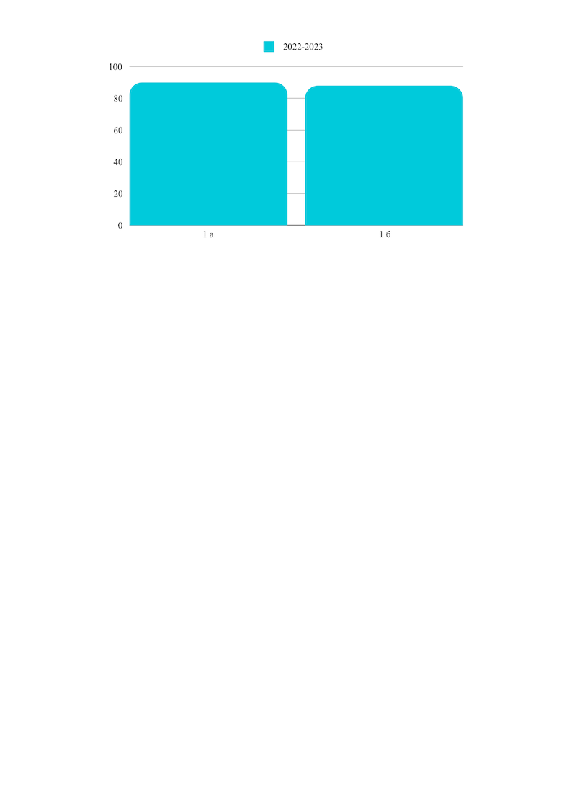

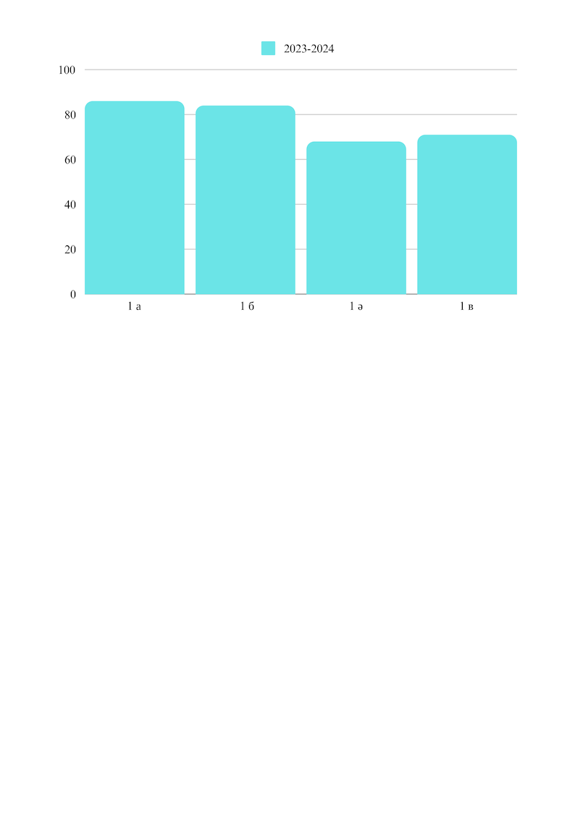

Бейімделу ерекшеліктерін зерттеу бойынша диагностикалық жұмыс 1 сынып оқушылары арасында жүргізілді. Бұл зерттеудің мақсаты мектептегі дезадаптацияның алдын алу үшін "тәуекел" тобының оқушыларын уақтылы анықтау болып табылады.

1-сыныптардың бейімделу нәтижелері 2022-2023 оқу жылы:

Жалпы оқу іс-әрекетіне оң көзқарас ең жоғары көрсеткіштер 15 оқушыда (31%)байқалады

Құрдастарды оң қабылдау, оқу іс-әрекеті процесінде олармен өзара әрекеттесу қабілеті 25 оқушыда (53%)көрінеді;

Оқу іс-әрекеті процесінде өзара іс-қимыл жасай білуді, оның талаптарын орындауды қамтитын мұғалімнің оң қабылдауы 40 оқушыда қалыптасты (86%.);

7 оқушы мектептегі мазасыздықты сезінеді (15%)

1-сыныптардың бейімделу нәтижелері 2023-2024 оқу жылы:

Жалпы оқу іс-әрекетіне оң көзқарас ең жоғары көрсеткіштер оқушыларда 27 (43%)байқалады

Құрдастарды оң қабылдау, оқу іс-әрекеті процесінде олармен өзара әрекеттесу қабілеті 21 (33%)көрінеді;

Оқу іс-әрекеті процесінде өзара іс-қимыл жасай білуді, оның талаптарын орындауды қамтитын мұғалімнің оң қабылдауы 48 оқушыда қалыптасты (77%.);

14 оқушы мектептегі мазасыздықты сезінеді (22%)

**5-сыныпқа бейімделу.** Оқушылардың орта буынға бейімделу диагностикасы жоспарланған мерзімде жүргізілді. Диагностикаға 103 оқушы қатысты (2022-2023 оқу жылында 35 оқушы; 2023-2024 оқу жылында 68 оқушы).

Көріп отырғанымыздай, 2023-2024 оқу жылында 5-сыныпта оқитын оқушылар 33 адамға көп. Ата-аналар тарапынан 5-сыныптарда психологиялық қызмет атқару бойынша келісіммен жұмыс: 5бАхатов А.,5 а Зайкен А., 5в Видовский М., Туяков С., (өтінішке қол қою үшін мектепке келмеді,келісімге де, бас тартуға да қол қоймады).

Сыныптар бойынша алынған мәліметтер параллельдің жалпы жиынтығына қосылып, келесі нәтижелер алынды (барлығы 103 оқушының диагностикасына қатысты):

|  |  |  |  |  |
| --- | --- | --- | --- | --- |
| **Мазасыздық**  **5-е** | | Жоғары | Орташа | Төмен |
| 2022-2023 | Жалпы  мазасыздық(35оқ) | 9 (25%) | 11 (31%) | 22(62%) |
| 2023-2024 | Жалпы  мазасыздық(68оқ) | 7(10%) | 14 (20%) | 47 (69%) |

Көріп отырғанымыздай, 5-сынып оқушылары арасында мазасыздық орта және төмен деңгейде басым – бұл бейімделу кезеңінде жақсы көрсеткіш. Өткен оқу жылымен салыстырғанда, жалпы мазасыздық деңгейі жоғары оқушылардың берілген оқу жылында аз екендігі байқалады.

|  |  |  |  |  |
| --- | --- | --- | --- | --- |
| **Өзін-өзі бағалау** | | жоғары | адекватты | төмен |
| 2022-2023 | 35 ученика | 7 (20%) | 23(65%) | 5 (14%) |
| 2023-2024 | 68 учеников | 9 (13%) | 52(76%) | 7(10%) |

Диагностика өзін-өзі бағалаудың нәтижелері бойынша оқушылар арасында жеткілікті деңгейдегі бағалау басым екені көрінеді, бейімделу кезеңінде бұл норма болып табылады. Өткен оқу жылымен салыстырғанда, осы оқу жылында өзін-өзі жоғары бағалау көбірек байқалады; төмен өзін-өзі бағалайтын оқушылар саны бірдей.

|  |  |  |  |  |
| --- | --- | --- | --- | --- |
| **Мотивация** | | **жоғары** | **орташа** | **төмен** |
| 2022-2023 | 35 оқушы | 22 (62%) | 11 (31%) | 9 (25%) |
| 2023-2024 | 68оқушы | 47(69%) | 14(20%) | 7(10%) |

Мектеп мотивациясының нәтижелерін талдай отырып, біз мектеп мотивациясының орташа деңгейі басым екенін көреміз, 10% төмен мотивация бейімделу кезеңіндегі норма болып табылады. Өткен оқу жылымен салыстырғанда мотивациясы төмен оқушылар саны 2 оқушыға аз.

|  |  |  |  |  |  |
| --- | --- | --- | --- | --- | --- |
| **Социометрия** | | **көшбасшы** | **бас тарту** | **қабылдау** | **артықшылығы** |
| 2022-2023 | 35 оқушы | 8 (22%) | 6 (17%) | 10 (28%) | 11 (31%) |
| 2023-2024 | 68 оқушы | 21(30%) | 13(19%) | 26(38%) | 8(11%) |

Социометрия деректерін талдай отырып, белгілі бір оқу жылында қабылданбағандарға қарағанда көшбасшылар көп екенін көруге болады; "қабылданған"мәртебесі бар оқушылар саны басым.

Екі жылдағы нәтижелерді талдау көрсеткендей, орта буынға ауысқан кезде, жыл сайын бейімделу кезеңінде сурет бірдей болады: мазасыздық орта және төмен деңгейде басым болады, өзін-өзі бағалау төмен; мектептегі мотивация жоғары деңгейде басым; социометрия-көшбасшылар үлкейіп, өткен оқу жылымен салыстырғанда біршама көп қабылданбады; қабылданған саны өсті; артықшылықты азайды.

Педагогикалық кеңестің негізінде 2022-2023 оқу жылында педагогикалық кеңестен кейін бейімделуде қиындықтарға тап болған 4 адам анықталды, ал 2023-2024 оқу жылында 3 оқушы бақылауға алынды.

Дезадаптация қаупі тобының тізіміне енгізілген оқушылармен жеке және топтық түзету-дамыту жұмыстары жүргізілді:

- құқық бұзушылықтың алдын алу бойынша әңгімелер -3 әңгіме;

- стресске төзімділікті қалыптастыру бойынша сабақтар-5 сабақ;

- ата-аналар жиналысына қатысты -2;

- ата-аналардың, оқушылар мен педагогтардың жеке консультациялары-9 ;

- мектептің сайтында, инстаграмда және мектептегі стендтерде ағартушылық ақпаратты орналастыру.

***Қорытынды: диагностика нәтижелеріне сүйене отырып, дезадаптация қаупі тобына түскен оқушылардың саны қалыпты шегінде екені анық. Түзету және дамыту жұмыстары оқушыларға бейімделу кезеңінде стрессті жеңуге көмектеседі. 2023-2024 оқу жылында 5-сынып оқушыларында елеулі көмекті қажет ететін елеулі мінез-құлық немесе психологиялық жағдайлар болған жоқ. Оқу жылының соңында сынып жетекшілерімен бұрын бейімделуде қиындықтарға тап болған оқушылар туралы әңгіме жүргізілді. Әңгіме қорытындысы бойынша оқушылардың психоэмоционалды жағдайы жақсарғанын анықтап, балалардың бейімделгенін қорытындылауға болады.***

**10-сыныпқа бейімделу**. Оқушылардың 10-сыныпқа бейімделу диагностикасы жоспарланған мерзімде жүргізілді. Ата-аналар тарапынан 10-сыныптарда психологиялық қызметке бас тарту болмады. Диагностикаға 35 оқушы қатысты (2022-2023 оқу жылында 15 оқушы; 2023-2024 оқу жылы 20 оқушы).

Сыныптар бойынша алынған мәліметтер параллельдің жалпы қоймасына қосылады және келесі нәтижелер алынады:

|  |  |  |  |  |
| --- | --- | --- | --- | --- |
|  | **Мазасыздық** | **жоғары** | **орташа** | **төмен** |
| 2022-2023 | жалпы  (15 оқушы) | 1 (6%) | 6 (40%) | 8 (53%) |
| 2023-2024 | жалпы  (20 оқушы) | 3(15%) | 8(40%) | 9(45%) |

Мазасыздықты диагностикалау нәтижелерінен көріп отырғанымыздай, бейімделу кезеңінде екі оқу жылындағы мазасыздықтың төмен деңгейі басым болды. 2023-2024 оқу жылындағы төмен деңгей алдыңғы деңгейден төмен.

|  |  |  |  |  |
| --- | --- | --- | --- | --- |
|  | Өзін өзі бағалау | жоғары | адекватты | төмен |
| 2022-2023 | жалпы  (15 оқушы) | 8 (53%) | 7(46%) | 0(0%) |
| 2023-2024 | жалпы  (20 оқушы) | 10(50%) | 9(45%) | 1(5%) |

Өзін-өзі бағалау диагностикасының деректері өзін-өзі бағалау басым екенін көрсетеді, өткен оқу жылында Өзін-өзі бағалаудың жоғарылауы басым болды. Берілген оқу жылында Өзін-өзі бағалаудың төмендеуімен тек 1 оқушы.

|  |  |  |  |  |
| --- | --- | --- | --- | --- |
| **Агрессивті/шаршаңқы** | | **жоғары** | **орташа** | **төмен** |
| 2022-2023 | жалпы  (15 оқушы) | 0 оқ (0%) | 10 оқ (50%) | 5оқ (33%) |
| 2023-2024 | жалпы  (20 оқушы) | 0 (0%) | 12(60%) | 8(40%) |

Бейімделу кезеңінде алдыңғы оқу жылындағыдай агрессивтіліктің/шиеленістің орташа деңгейі басым. 10-сыныптағы оқушылардың агрессивтілігінің жоғары деңгей жоқ.

|  |  |  |  |  |
| --- | --- | --- | --- | --- |
|  | **Мектептегі мотивация** | **жоғары** | **орташа** | **төмен** |
| 2022-2023 | жалпы  (15 оқушы) | 4 (26%) | 10 (66%) | 1(6%) |
| 2023-2024 | жалпы  (20 оқушы) | 8(40%) | 10(50%) | 2(10%) |

10-сыныптардағы мектептегі мотивация екі оқу жылында орта деңгейден басым болды.

Педагогикалық кеңестің негізінде 2022-2023 оқу жылында педагогикалық кеңестен кейін бейімделу кезеңінде қиындықтарға тап болған 2 оқушы анықталды. 2023-2024 оқу жылында тәуекел тобына 2 оқушы енгізілді.

Дезадаптация қаупі тобының тізіміне енгізілген оқушылармен жеке және топтық түзету-дамыту жұмыстары жүргізілді:

- стресске төзімділікті қалыптастыру бойынша сабақтар-5 сабақ;

- ата-аналарғаарналған жиналысы -2;

- ата-аналардың, оқушылар мен педагогтардың жеке консультациялары -3;

- мектептің сайтында, инстаграмда және мектептегі стендтерде ағартушылық ақпаратты орналастыру;

**Қорытынды:**диагностика нәтижелеріне сүйене отырып, дезадаптация қаупі тобына түскен оқушылардың саны норма шегінде екені анық. Түзету және дамыту жұмыстары оқушыларға бейімделу кезеңінде стрессті жеңуге көмектеседі. 2023-2024 оқу жылында Елеулі көмекті қажет ететін 10-сынып оқушыларында Елеулі мінез-құлық немесе психологиялық жағдайлар болған жоқ. Оқу жылының соңында сынып жетекшілерімен бұрын бейімделуде қиындықтарға тап болған оқушылар туралы әңгіме жүргізілді. Әңгіме қорытындысы бойынша оқушылардың психоэмоционалды жағдайы жақсарғанын анықтап, балалардың бейімделгенін қорытындылауға болады.

**Суицид қаупінің алдын алу.**

2023-2024 оқу жылында суицидтің алдын алу тоқтатылды. Тәуекел тобында 2023-2024 оқу жылында 5 оқушы болды, жаңа қосылған оқушылар 1 бала 6б сынып оқушысы (диагностика бойынша), 4 оқушы тәуекел тобынан шығарылды 2022-2023 оқу жылында 8 оқушы болды.

|  |  |
| --- | --- |
| 2022-2023 | 2023-2024 |
| 8 оқушы:  7а -1,6б -1,8а -1,8б -2,9а -1,10б -2.4а -1 | 5 оқушы:  9б -1,10а -1,11б -1.5а -1, 6б - 1 |

Оқу жылы ішінде суицид қаупі есебінде тұрған оқушылармен жеке жұмыс жүргізілді, сабақтарда және үзілістерде бақылау жүргізілді, ата-аналармен байланыс сақталды.

***Қорытынды: оқу жылы ішінде барлық оқушылар, өз-өзіне қол жұмсау бағыты бойынша қауіп тобындағы жағдайы педагог-психологпен жеке жұмысқа белсенді қатысты; ата-аналар мектеппен байланыста және онымен белсенді ынтымақтасады; 6б сыныптың жаңа оқушысы есепке алынды, өйткені осы оқушыда мазасыздық жоғары және әлеуметтік ортада өзін – өзі ұстай амауы; 2023-2024 оқу жылының соңында қауіп тобындағы оқушылар тұрақты. Өткен жылдардағы есепте тұрған, суицидтік тәуекелді есептен шығарылған оқушылар тұрақты, бұл оларға көмекке мұқтаж емес екендігінің белгісі және оларды тәуекел тобына қайта қайтару керек емес. .***

**МІБжәне ҚТ**

2023-2024 оқу жылының басында МІБ есебінде 7 оқушы, қауіп тобы – 4 адам, өткен оқу жылымен салыстырғанда +2 адам. Әр оқушыға жеке жұмыс жоспарлары жасалды, басшы куәландырды, жеке күнделіктер жасалды. Әрбір жеке папкада жбу актілері, сипаттамалары, оқушылардың жауаптары бар бланкілер салынған. Осы оқушылармен жұмыс жұмыс жоспарына сәйкес жүзеге асырылды.Жылдың аяғында 6 оқушы МІБ шешілді.

2022-2023 оқу жылында салыстырғанда МІБ 5 бала, жылдың ішінде 3 оқушы бақылаудан шешілді. Сонымен қатар 9 сыныпта колледжден 1 оқушы келді және қала мектебінен 1 оқушы. Жыл ішінде осы оқушылар МІБ болды. Кәмелетке толмағандар жөніндегі комиссия шешімі бойынша 9 сынып оқушысының 1, кешкі мектепке ауыстырылды, ал 1 оқушы балалар үйіне ауыстырылды.

Аталған оқушылармен әлеуметтік педагогпен, сынып жетекшісімен, бас мұғалімдермен, инспекторлармен және ата-аналармен бірлескен жұмыс жүргізілді.

Әр оқушыға әлеуметтік-психологиялық қызметпен тығыз жұмыс істейтін тәлімгер тағайындалады

**Психологиялық диагностика 6-9, 11 сыныптар:**

6-9,11 сыныптарды диагностикалау үшін бір жылға жоспар жасалып, мектеп басшысы бекіткен. Жоспарға негізгі диагностикалық бағыттар кіреді: өзін-өзі бағалау, социометрия, мазасыздық, агрессивтілік, мотивация. Ата-аналардың психологиялық қызметке орналасудан бас тартуына 6-9,11-сыныптардан бастап 19 ата-ана қол қойды.

2023-2024 оқу жылында 6-9, 11 сыныптар арасында келесі нәтижелер алынды:

Мазасыздық-диагностикаға барлығы 165 оқушы қатысты; 21 оқушының жоғары мазасыздық деңгейі (12%), 36 оқушының орташа мазасыздық деңгейі (21%), 109 оқушының төмен мазасыздық деңгейі (66%). Өткен оқу жылымен салыстырғанда, өткен жылы ішінде мазасыздық деңгейі жоғары оқушылардың саны 3% - ға, биылғы оқу жылындағы орташа деңгей 26% - ға, өткен жылы төмен деңгей 10% - ға жоғары болғандығы байқалады.

Өзін – өзі бағалау – диагностикаға барлығы 156 оқушы қатысты; жоғары бағаланған - 43 оқушы (27%), орташа өзін - өзі бағалау-96 оқушы (61%), төмен өзін-өзі бағалау-13 оқушы (8%). Өткен оқу жылымен салыстырғанда, биылғы жылы өзін-өзі бағалаудың 3,8% - ға артқаныбайқалады.

Мотивация – диагностикаға барлығы 170 оқушы қатысты (2022-2023 оқу жылында 140 оқушы); жоғары деңгей – 40 оқушы (23%), орташа деңгей-110 оқушы (64%), төмен деңгей-20 оқушы (11%).

Социометрия – диагностикаға барлығы 165 оқушы қатысты (120 оқушы 2022-2023 оқу жылы); қалаулы –34оқушы (20%), көшбасшылар 30 оқушы (18%), қабылданбағандар-3 оқушы (1%), 98оқушы (59%) қабылданды.

**Кеңес беру.**

2023-2024 оқу жылы ішінде перспективалық жоспардың барлық бағыттары бойынша 135 кеңес беру өткізілді. Кеңес беру жеке және ата-аналардың немесе мұғалімдердің қатысуымен жүргізілді; WhatsApp және мектепте/пәтерлерге барған кезде. Оның ішінде 27 оқушылардың ата-аналарымен, 39 педагогикалық ұжыммен, 69 оқушылармен кеңес беру. Ай сайын есебінде тұрған оқушылармен жеке кеңес беру жүргізілді.

Нәтижелерді 2022-2023 және 2023-2024 оқу жылымен салыстыра отырып, консультациялар саны көбірек болғанын көруге болады, өйткені оқушылармен көбірек топтық жұмыс формалары, сынып сағаттары, ата-аналар жиналыстары, тренинг, қызықты викторинолар жоспардан тыс өткізілді.

**Тренингтер/іс-шара.**

2023-2024 оқу жылы ішінде бағыттар бойынша 24 тренингтік сабақ өткізілді: 5,10 сыныпқа бейімделу; олимпиадаға дайындық; қорытынды аттестаттауға дайындық; сыныптағы климатты қалыпқа келтіру; стресске төзімділік (сұраныс бойынша). 9,11 сынып оқушыларымен кәсіптік бағдар беру кездесулері 27. Мамандармен гинекология, жыныстық тәрбие, ЖИТС және басқа да веналар бағыттары бойынша 9 кездесу өткізілді.аурулар, беттік-белсенді заттарды қолданудың зияны, вэйптар. Сынып жетекшілерінің сұранысы бойынша 11 сабақтарға қатысты.

Әлеуметтік педагогпен, сынып жетекшісімен бірлесіп пәтерлерге – 10 пәтер (2022-2023 оқу жылы 9 пәтер;) барды. 2020-2021, 2021-2022 және биылғы оқу жылымен салыстырғанда

**Кәсіптік бағдар беру.**

Оқу жылының басында "Кәсіптік бағдар берушінің"жұмыс жоспары жасалды. Осы жұмыс жоспарына сәйкес жұмыс жүзеге асырылды: оқу орындарына барлық шығу жолдары мектеп Instagram парақшасында жарияланды; 9,11-сыныптардың сынып жетекшілері мен түлектері қаланың колледждері, Жоғары оқу орындары бойынша үлестірме материалдармен қамтамасыз етілді, ата-аналарға Ашық есік күніне шақырулар үнемі жіберілді; 9-сыныптар сынып жетекшілерінің сүйемелдеуімен қала колледждеріне белсенді қатысты; мектеп базасында "колледждер жәрмеңкесі" өткізілді;"менің ата-анамның кәсібі" акциясы өтті; 9,11-сыныптардың ата-аналар жиналыстарында балаларды кәсіптік бағдарлау туралы мәселе үнемі көтерілді; кәсіби өзін-өзі анықтау бойынша сынып сағаттары, еңбек нарығы бойынша интернет-ресурстар навигаторы, кәсіптер атласы өткізілді; 7-9 сынып оқушылары edunavigator платформасында онлайн диагностикадан өтті.

9-11 сыныптар арасында (61 оқушы) "мамандық таңдауға дайындық" диагностикасы жүргізілді, мынадай нәтижелер алынды: 11 оқушының жоғары деңгейі 18%, 45 оқушының орташа деңгейі 73%, 5 оқушының төмен деңгейі 8%.

Салыстырмалы талдау көрсеткендей, биылғы оқу жылында дайындықтың жоғары деңгейі оқушылар 3 адамға көп.

**ЕБҚ.**

Оқу жылының басында жұмыс жоспары, ерекше білім беру қажеттіліктері бар оқушылардың тізімі жасалды. Оқу жылының мамыр айының соңында мектепте ерекше білім беру қажеттіліктері бар 5оқушы , олардың 3-і орта буында және 2 бастауыш мектепте. Оқу жылы барысында аталған оқушылармен топтық және жеке сабақтар өткізілді. Оқушылардың мәліметтері бойынша түзету-дамыту сабақтарының кестесі және жеке жұмыс жоспары жасалды.Оқу жылы ішінде оқушылар аптасына екі рет сабаққа қатысты, бұл оқушылар жұмыста ашық. Жұмыстың негізгі бағыттары: стресске төзімділік, эмоционалды интеллект, кинезиологиялық жаттығулар, оқушылардың өзекті мәселелері бойынша психологиялық кеңес беру, қоғамға жат мінез-құлықтың алдын алу және суицид қаупі.

2023-2024 оқу жылында тізімде 5 оқушы болды: 5-сынып 1, 7-сынып 2, 4-сынып 1, 1-сынып 1. Психологиялық-педагогикалық сүйемелдеуді қажет ететін оқушылар-5. Оқушылардың мәліметтері бойынша түзету-дамыту сабақтарының кестесі және жеке жұмыс жоспары жасалды.Оқу жылы ішінде оқушылар аптасына екі рет сабаққа қатысты, бұл оқушылар жұмыста ашық. Жұмыстың негізгі бағыттары: стресске төзімділік, эмоционалды интеллект, кинезиологиялық жаттығулар, оқушылардың өзекті мәселелері бойынша психологиялық кеңес беру, қоғамға жат мінез-құлықтың алдын алу.

**Оқу-ағарту қызметі.**

2023-2024 оқу жылы ішінде келесі ағартушылық қызмет жүзеге асырылды: психологиялық қызметтің барлық қызметі өз қызметін мектептің Instagram-дағы жеке парақшасында үнемі жариялап отырды; сынып жетекшілері сыныптар бойынша диагностика нәтижелерімен танысты; педагогикалық ұжым педагогикалық кеңестер арқылы мектептің тәрбие, оқу жұмысы мәселелері бойынша диагностика, сауалнама нәтижелерімен танысты;сынып жетекшілеріне жас ерекшеліктеріне сүйене отырып, оқушылардың ата-аналарымен, оқушылармен ынтымақтастық бойынша ұсыныстар үнемі беріліп отырды; есепте тұрған оқушылардың тәлімгерлеріне оқушылардың жеке ерекшеліктері бойынша үнемі консультативтік сүйемелдеу көрсетілді; қаланың колледждері мен жоғары оқу орындарының өкілдерін шақыру, осы оқу орындарына шығу арқылы кәсіптік бағдар беру бағытында сынып жетекшілеріне көмек көрсетілді; ата-аналар жиналыстарына қатысты; кәмелетке толмағандар арасында суицидтің алдын алу бойынша педагогикалық ұжымға семинар өткізілді.

2023-2024 оқу жылындағы психологиялық қызметтің жұмысын қорытындылай келе: 1-11 сыныптардан бастап ата-аналардың келісіміне/бас тартуына қол жинау; педагогтармен, оқушылармен және ата-аналармен консультациялық қызметті, жұмыс жоспарына сәйкес және мектептің психологиялық қызметінің жұмысына ата-аналардың келісім тізіміне сәйкес диагностикалық қызметті жүзеге асыру мүмкін болды;оқушылардың пәтерлеріне бару; жұмыс бағыттары бойынша дәріс, тренингтік жаттығулар; алдын алу кеңестері. Оқу жылы ішінде оқушылардың оқу жүктемесіне байланысты диагностикалауда қиындықтар болды; мектепте бос үй-жайдың болмауына байланысты тренингтік сабақтар.

Атқарылған жұмыс келесі оқу жылына арналған мақсатқа мүмкіндік береді:

* 1. Педагогикалық кеңестер, отырыстар, ата-аналар жиналыстары, эмоционалдық күйіп қалудың алдын алу бойынша тренингтер арқылы білім алушылардың жеке басына сәйкес келетін және оқушылардың, олардың ата-аналарының, педагог қызметкерлердің және білім беру процесіне басқа да қатысушылардың денсаулығын сақтау және жеке басының дамуы үшін психологиялық жағдайларды қамтамасыз ететін дамудың әлеуметтік жағдайын құруда әкімшілік пен педагогикалық ұжымға жәрдемдесу.
  2. Оқушылардың кәсіп алу үшін қажетті психологиялық білім мен дағдыларды игеруіне ықпал ету, тренингтік сабақтар, сынып сағаттары арқылы стресске төзімділікті арттыру.

3.Кеңес беру арқылы оқу-тәрбие процесінің барлық субъектілерінің жекемәселелеріншешугекөмек ұйымдастыру.

4.Сынып жетекшілерімен және ата-аналармен тығыз ынтымақтастық арқылы әлеуметтік және психологиялық денсаулықтағы, сондай-ақ оқушылардың дамуындағы ауытқулардың алдын алу және жеңу.

**8. Өзін-өзі бағалау материалдары**

Жоғарыда баяндалғанның негізінде сараптама комиссиясы қорытындысы: Павлодар қаласының білім бөлімінің, Павлодар облысының білім басқармасының "Павлодар қаласының Жетекші орта жалпы білім беру мектебі " КММ-і оқу-тәрбие процесін жоғары деңгейде ұйымдастыру үшін қажетті оқу-педагогикалық әлеуеті және білікті педагогикалық ұжымы, білім беру ұйымының мәртебесіне тұтастай сәйкес келетін жеткілікті материалдық-техникалық базасы бар. Білім беру ұйымдарын бағалау критерийлеріне №2, №5 қосымшаларға сәйкес " жақсы" деп бағаланады. Өзін-өзі аттестаттау 2024 жылғы 28 тамыздағы №1 педагогикалық кеңесте қаралды және бекітілді.